VICEMINISTERIO DE DESCENTRALIZACIÓN Y PARTICIPACIÓN
REGIONAL DE EDUCACIÓN 04 SAN CRISTÓBAL
DISTRITO EDUCATIVO 04-05 DE YAGUATE

DATOS IDENTITARIOS DE LA INSTANCIA

REGIONAL:

04 San Cristóbal

DISTRITO:
05 Yaguate

CENTRO EDUCATIVO:

N/A

AUTOR/ES:

Licdo. Leonardo Sierra Mateo
Maestra. Nurys Raquel González Romero.
Licdo. Santiago Rosario

DOMICILIO:

Calle Enriquillo # 55, Centro, Yaguate

DIRECTOR/A:

Licdo. Santiago Rosario

CONTACTO:

829-982-0172

CORREO ELECTRONICO:

santiago.rosario1@minerd.gob.do
santiagorosario26@hotmail.com
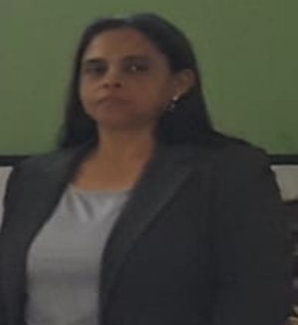
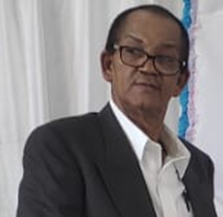
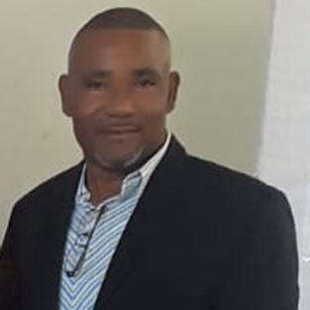

ÍNDICE
Introducción ………………………………………………………………………………………………….. | 3
2. Contexto del Municipio de Yaguate…………………………………………………………………...... | 4
2.1. Origen …………………………………………………………………………………………………… | 4
2.2. Aspectos demográficos ……………………………………………………………………………….. | 5-8
2.3. Aspectos Económicos …………………………………………………………………………………. | 9-12
2.4. Aspectos Sociales …...………………………………………………………………………………… | 13-16
2.5. Aspectos culturales y educativos del contexto de referencia ……………………………………. | 17-22
2.6. ¿Quiénes somos? ……………………………………………………………………………………… | 22-23
2.7. ¿De dónde venimos? ………………………………………………………………………………..... | 23-24
2.8. ¿Cómo nos conformamos? …………………………………………………………………………… | 24-29
2.9. ¿Qué le aportamos a la sociedad? ……..……………………………………………………………. | 30-31
3. Los Actores ………………………………………………………………………………………………. | 31-32
4. Marco Normativo ………………………………………………………………………………………… | 32-35
5. Marco Histórico ……….………………………………………………………………………………….. | 35-39
6. Transferencia de Recursos ……………………………………………………………………………... | 40-42
7. Impacto de los Recursos Invertidos ……………………………………………………………………. | 43-44
8. Lecciones Aprendidas …………………………………………………………………………………… | 45-47
9. Proyecciones ……………………………………………………………………………………………… | 48
10. Conclusión ……………………………………………………………………………………………… | 49-50
11. Citas y Referencias Bibliográficas…..………………………………………………………………… | 51
Anexo …………………………………………………………………………………………………... | 52-57

INTRODUCCIÓN

Este Precongreso de Descentralización Y Participación 2023 es concebido como la base fundamental para dar a conocer la descentralización educativa en sus 25 años de experiencia en la Republica Dominicana; por ende, describimos los niveles de avance en que se encuentra la descentralización educativa, desde su inicio hasta la actualidad en nuestro Distrito Educativo 04-05 Yaguate. Por lo tanto, para este partimos dando a conocer el contexto y con este su origen y aspectos: demográficos, económico, sociales, culturales y educativos del contexto de referencia; y a la vez hacemos referencia sobre ¿Quiénes somos? ¿De dónde venimos? ¿Cómo nos conformamos? Y por último ¿Qué aportamos a la sociedad?
Es imprescindible, resaltar que la descentralización se realiza en la estructura administrativa del Ministerio de Educacion a nivel central, regional, distrital y local de manera gradual y progresiva a fin de incorporar en los organismos de participación una representación directa de las comunidades respectivas, según la Ordenanza 02-2018, art-2 (pag.9). de ahí que presentamos los actores que conforman las juntas descentralizadas, la integración de los mismos de acuerdo con los aspectos planteados en el marco legal.

Es de vital importancia hacer un análisis para conectar y conjugar el vínculo que existe entre la participación comunitaria y la descentralización en el contexto educativo. Tomando en cuenta de manera especial una serie histórica de las transferencias para la ejecutoria de la misma los actores que intervienen en los procesos a través de las juntas descentralizadas local y Distrital, el marco legal por el cual se debe regir (La constitución de la Rep. Dom., La ley general de Educacion 66-97, Ordenanza 02-2018, Ordenanza 02-2019, Resolución no 2-2019, Entre otros.) y al mismo tiempo su marco histórico para vincularlo con nuestro Distrito Educativo hasta la actualidad.

Por último, damos a conocerla la incidencia de la Descentralización y Participación Comunitaria, en la educacion del Distrito Educativo 04-05 Yaguate, haciendo referencia de las experiencias de sus 25 años de existencia a partir de presentar el impacto de los recursos invertidos; tomando en cuenta la mejoría de la calidad educativa, de la calidad de vida del alumnado y del personal que hace vida en el centro educativo, partiendo de cómo se adquirían los recursos y materiales; como se adquieren ahora. También es importante de expresar y dar a conocer las cosas que se han hecho bien que son susceptibles de ser mantenidas en el tiempo y las cosas que se han hecho mal que es necesario sustituirlas en el tiempo enfocándolas como lecciones aprendidas.

En fin, planteamos las proyecciones que debe ir la descentralización en los próximos 20 años: partiendo de las acciones que se entiende estratégicas para alcanzar las metas anheladas en el ministerio de educacion a través del Viceministerio de Descentralización y Participación y la Dirección General de Gestión y Descentralización Educativa a nivel central, regional, distrital, y de centros educativos.

2. CONTEXTO DEL MUNICIPIO DE YAGUATE
2.1 ORIGEN

En las riberas occidentales del Río Nizao frontera natural que divide la provincia de San Cristóbal de la floreciente Comarca Banileja afines del siglo XVI, estableció el Capitán Juan Tello de Guzmán, el Hato de Yaguate.

Según información de Don Félix reyes el 08 de julio del año 1648, juan rivera y Quezada adquirió el hato del capitán Tello Guzmán. Unos años más tarde el hato fue donado por Don Juan a los padres jesuitas para que los ingresos generados por su explotación se fundara un colegio en santo domingo y le fuera pagada una renta vitalicia de 300 pesos al donante mientras viviera y si muere a sus sucesores.

El hato de Yaguate permaneció en poder de los padres de la orden de Jesús durante 118 años hasta que la congregación religiosa fue expulsada de santo domingo en el año 1767 al ser ejecutada una ley promulgada en ese mismo año por el rey de España Don Carlos I mediante la cual se ordenó la expatriación de los jesuitas de España y sus posesiones.

Luego el hato de Yaguate fue vendido al señor José Guridi y Rivera de la Concha y, dos años más tarde al morir este se lo deja en herencia a su hijo Nicolás Guridi y Frómita. Mas tarde, pasa a ser propiedad del padre doctor Bernardo Correa Isidron quien el año 1818 lo vendió a Doña margarita fuente y su esposo, don Antonio Álvarez, dos blancos de origen canario que eran vecinos de san Carlos fueron quienes fundaron el poblado en el año 1818. Originalmente conocido como Santa Cruz de Yaguate, este fue uno de los primeros poblados de la provincia San Cristóbal. Fue aquí donde se estableció el primer ingenio de azúcar en el nuevo mundo, denominado ingenio Italia.

Yaguate fue elevado a categoría de distrito municipal en fecha 02 de octubre de 1944, según la ley 706, siendo compuesto por las sesiones de Najayo en Medio, las Mercedes, las Gallardas y la Cabria, de la común de San Cristóbal.

El distrito municipal de Yaguate fue llevado a municipio en fecha 12 de agosto 1978, según la ley 916, que modifica la ley 5220, sobre distribución territorial de la República Dominicana que en un articulo 8, erige la categoría de municipio con el nombre de Yaguate, integrado por las sesiones de las Gallardas, Mana de Yaguate y Najayo en medio, siendo cabecera la villa denominada Yaguate (según el Plan Municipal de Desarrollo del municipio de Yaguate y el Distrito Municipal de Doñana 2018-2022).

2.2. ASPECTOS DEMOGRÁFICOS

El municipio de Yaguate está localizado en la provincia de San Cristóbal, con una extensión territorial de 122 kilómetros cuadrados y sus límites son: Al Norte, el municipio de Cambita Garabitos; al Sur, el municipio de Sabana Grande de Palenque; al Este, el municipio de San Cristóbal y al Oeste, la provincia Peravia.
Yaguate está compuesto por una extensa llanura, que ocupa aproximadamente el 80% de su territorio; la otra parte está ocupada de elevaciones montañosas algunas de las cuales son estribaciones que aproximan a la Cordillera Central, como es la zona donde está ubicada la Presa de Valdesia.
Existen otras pequeñas elevaciones importantes, entre las que citamos: la zona de Mana, Duveaux y Najayo en Medio. Se observa que el área constituida por bosques se encuentra muy reducida a causa de la deforestación, como una consecuencia de la tala indiscriminada de árboles y la extracción incalculable de los materiales de construcción, mediante la instalación de granceras (empresas extractoras de arena del lecho de los ríos). La principal fuente de abastecimiento de agua, en Yaguate, proviene del río Nizao, que se encuentra ubicado en la parte oeste del municipio y que bordea las comunidades de Boca de Mana, Mana de Yaguate y Semana Santa.
Otras fuentes acuíferas la constituyen los arroyos y cañadas que atraviesan el municipio, por ejemplo: los arroyos de Yaguate, Doña Ana y La Cueva. En el río Nizao se encuentran ubicadas las grandes hidroeléctricas que provienen de las Presas de Valdesia y Jagüey-Aguacate, las cuales nutren el acueducto de la ciudad de Santo Domingo, pero también Yaguate se beneficia con la distribución adecuada de agua y energía eléctrica (Plan Estratégico Distrital 2020-2025).
El Municipio de Yaguate está compuesto por un Distrito Municipal, secciones, parajes y comunidades. Dentro de las secciones se encuentran: Las Gallardas, Najayo en Medio, Pajarito, Las Mercedes y Mana de Yaguate. Es importante destacar, que en el año 2014 se crea el Distrito Municipal de Doña Ana con sus secciones: La Sierra, Los Brujan y Doña Ana centro mediante la ley 539-14.
Una de las principales vías de comunicación del país atraviesa el municipio de Yaguate, La autopista Sánchez, la cual ha sido reconstruida y prolongada con la autopista 6 de noviembre, las cuales sirven de enlace entre la capital y los demás pueblos del sur (según el Plan Municipal de Desarrollo del municipio de Yaguate y el Distrito Municipal de Doñana2018-2022).
2.2.1 Conformación de las zonas urbanas y rurales del municipio de Yaguate y su distrito municipal.
El municipio de Yaguate está conformado según la división política administrativa planteada en el plan municipal de desarrollo del municipio de Yaguate y el distrito municipal de doña Ana, en sus páginas 37 y 70 por 6 sesiones y 59 parajes o barrios.
El distrito municipal de doña Ana está conformado por tres sesiones: los Brujanes, la Sierra y Doña Ana centro.

Zona urbana Distrito Municipal de Doña Ana (barrios): Quija quieta, la Carreterita, la Ceniza, los Federicos, los Nandos, la Curva, Nuestra Señora del Carmen.
Las otras dos sesiones pertenecientes a la zona rural están conformadas por los parajes de: Pujabante, Machincito, Machín, la Manigua, la Nón.
Zona Urbana Municipio de Yaguate (barrios): Santa Cruz, Barrio Viejo, Barrio José R. Bonillas, Centro, la Uva, Sector el Callejón, Barrio Bella Vista, Barrio los Guzmanes, Moja Casabe, la Gavilla, las Mercedes, Calle García.
Zona Rural: Najayo al Medio (parajes): la Loma, Duzon los Francos, la Cabirma, los Sánchez, los Velázquez, el Limón, los Brea, los Mateos, el Palo, Duveaux, Caoba, los Haitises, Pajarito, la Jagua, Ingenio CAEI, Rancho al Medio, Boca de la Arroyo, Lucas Díaz, Rancho Arriba, la Hermita, los Leones.
Mana de Yaguate (parajes): Monte Bonito, el Pozo, el Fuerte, Naranjo Dulce, el Horno, el Corte, el Copei, Boca de Mana, Contra Envalse, Maizal, el Quemao, la Compuerta, la Pared, los Caimitos, Caobal, la Ceyba, la Cumba sur (según el Plan Municipal de Desarrollo del municipio de Yaguate y el Distrito Municipal de Doñana2018-2022).
En el siguiente mapa observamos todas las secciones, comunidades y sectores que conforman el municipio de Yaguate.

La zona urbana de Yaguate está conformada por los siguientes sectores: Santa Cruz, Barrio Viejo, El Centro, Barrio Nuevo y La Uva.

BARRIO VIEJO
EL CENTRO
LA UVA
BARRIO NUEVO
SANTA CRUZ

2.2.2 Distribución geográfica de la población
De los 42,325 habitantes que componen la población de Yaguate (21,405 hombres y 20,920 mujeres), 5,212 viven en la Zona Urbana, lo que representa el 12.3%, y 37,113 viven en la Zona Rural, representando el 87.7% de la población1 (Censo Nacional de Población y Vivienda 2010).

Fuente: ONE, IX Censo Nacional de Población y Vivienda 2010.

2.2.3. Principales flujos migratorios
El principal flujo migratorio, presente en el municipio de Yaguate, procede del vecino Haití y de algunas otras provincias de nuestro país, el cual viene a realizar diversas actividades económicas (principalmente el corte y tiro de caña, en el Ingenio CAEI, mientras que una gran parte se queda residiendo en diferentes localidades. El flujo migratorio de nacionalidad haitiana cuenta con numerosas familias, distribuidas en 6 bateyes donde se concentran principalmente estos grupos humanos: Cumba, Central CAEI, La Javilla, Pujabante, Najayo en Medio y La Jagua (Plan Estratégico Distrital 2020-2025).

2.3 ASPECTOS ECONÓMICOS
2.3.1. Producción
Hace unos años, la principal fuente económica era el Ingenio Compañía Anónima de Explotaciones Industriales (CAEI), empresa privada de la familia Vicini, dueños de grandes plantaciones de caña de azúcar, localizadas en las diferentes secciones del municipio. Actualmente, gran parte de la población realiza su trabajo fuera del municipio, trasladándose a la capital y a otras provincias del país; los que no han tenido la oportunidad de educarse técnica o profesionalmente viven de la agricultura, ganadería y el trabajo informal.
En el municipio de Yaguate la actividad económica (tanto agrícola como industrial) se han llevado a cabo en diferentes secciones de esta demarcación. Entre los principales cultivos que se producen en el municipio de Yaguate, están los de ciclo corto (ají, tomate, cilantro, verdura, lechuga, berenjena, maíz, auyama, pepino, cebolla, guandules, etc.) otros de ciclo largo (plátano, guineo, yuca, batata, mango, cacao, caña de azúcar, yautía, ñame, café, aguacate, coco etc. Cabe destacar, que la gran mayoría de las tierras, aptas para la agricultura, se encuentran sembradas de caña de azúcar por el Consorcio Azucarero de Empresas Industriales (CAEI), antiguamente llamado Compaña Anónima de Explotaciones Industriales (CAEI).
2.3.2. Instituciones y actividades que generan flujo económico
Las principales actividades e instituciones que generan flujo económico, de mayor y menor ingresos son las siguientes:

2.3.3. Sectorizar:
2.3.3.1. Transportes:
Moto concho (Motocicletas que brinda servicios de movilidad interna), Transporte de guaguas. (Autobuses y minibuses intermunicipal y provincial).

2.3.3.2. Servicios:
Envasadoras de gas licuado de petróleo.
Estaciones de expendio de combustible.

2.3.3.3. Oficinas Públicas:
Ayuntamiento Municipal, Oficinas sectoriales del estado, Educación, Centros de Salud.

2.3.3.4. Agroindustria:
Sector informar de la economía.

2.3.3.5. Industria.
Procesadoras de agua, Planta Hidroeléctrica Valdesia, Fábricas de Block, Ingenio CAEI

2.3.4. Servicios Bancarios
Financieras, Moto créditos, Banco Reservas, Banco Peravia, Heladería, Gomería, Talleres de mecánicas, Salones de belleza, Turismo interno, Galleras, Hoteles, Otros.

2.3.5. Otro servicio
Cable Yaguate, Emisora, Remesas, Lavanderías, Modistas y sastres, Bancas de loterías, Laboratorios Clínicos, Bufetes de abogados, Comunicaciones, Granceras, Mercado Municipal, Dulcerías, Pizzerías, Barberías, Colmados, Ventas e instalaciones de puertas y ventanas, Compraventas, Panaderías, Agricultura, Ganadería, Farmacias, Tiendas, Expendio de comida, Supermercados, Centros Ferreteros, Repuestos.

2.3.6. Costo de la canasta familiar
Según fuentes del Banco Central, basándose en los niveles de consumo, establece optativamente la canasta familiar en RD$ 28,515.85 a noviembre de 2016.
2.3.7. Salario promedio
Con relación a los ingresos, podríamos establecer una escala valorativa que abarca desde los ingresos diarios hasta los que se obtienen quincenal y mensualmente, tomando como punto de partida la división geográfica en las zonas rural y urbana.
Los salarios informales oscilan desde los RD$ 200 a RD$ 1,500 diarios, que da un promedio de RD$ 4,766.00 a RD$ 35,745.00 mensuales. Los salarios fijos oscilan entre RD$ 5,117.00 a RD$ 70,000.00 mensuales.
(Fuente: Datos recogidos de nóminas gubernamentales y conversaciones con personas de la comunidad).

2.3.8. Descripción social actualizada Empleo y desempleo
Según el cuadro siguiente, del censo de 2010, el número de personas en edad de trabajar de 15 a 64 años es de 33,033, y de este grupo las personas económicamente activas eran 12, 908, lo que sale a relucir que el número de desempleados era de 1,172 persona.

2.3.9. Estructura del mercado laboral
En el cuadro anterior, observando el nivel de empleo y desempleo en nuestro municipio, existe un 39.1% de la población en edad de trabajar que posee empleo y un 59.9% de dicha población que es inactiva.
2.3.10. Condiciones de las viviendas y sus materiales
Según el censo de 2010, existìa, en el municipio de Yaguate, un total de 11,773 viviendas, construidas con los siguientes materiales:
- Con techo de asbesto, cemento, yagua, cana y otros, se estima el 1.5%.
- Con los pisos de tierra u otro material, un 8.8 %.
- Con las paredes de tabla de palma, yagua y tejamanil, un 6.7%.

Actualmente, las construcciones de viviendas han tenido un gran auge, predominando las de paredes y
techos de cemento, tanto en la zona urbana como en la rural (Plan Estratégico Distrital 2020-2025).
De una población de 42,325 habitantes, según el censo de 2010:
10, 838 personas poseían viviendas propias
325 viviendas apartamentos
198 viviendas en cuarterías o parte atrás
113 viviendas en barracones
209 viviendas compartidas con negocio
20 locales construidos para habitación
67 otras viviendas particulares
3 viviendas colectivas

  - ASPECTOS SOCIALES

2.4.1. Condiciones sanitarias.

En el siguiente cuadro, para el año 2010 contábamos con condiciones sanitarias no muy excelentes, debido a que 4,324 casas poseían inodoros, 5,380 poseían letrinas y 1,151 casas no poseían nada.
Fuente: ONE, IX Censo Nacional de Población y Vivienda 2010
2.4.2. Abastecimiento de agua para uso doméstico
El siguiente cuadro, tomado del censo de 2010, muestra las principales características de abastecimiento de agua, para uso doméstico, en las casas del municipio de Yaguate:

Fuente: ONE, IX Censo Nacional de Población y Vivienda 2010

2.4.3 Principales combustibles utilizados para cocinar
En el siguiente cuadro, se puede apreciar que, para el año de 2010, el 67.3% de las casas utilizaban gas propano para cocinar, el 27.4% utilizaban leña o carbón, el 0.3% usaban electricidad u otro combustible y el 4.6% no cocinaban en sus hogares.

Fuente: ONE, IX Censo Nacional de Población y Vivienda 2010.
2.4.4. Tipo de alumbrado utilizado
En el siguiente cuadro se puede observar que, para el año 2010, el 97.01% de las casas en nuestro municipio utilizan energía eléctrica del tendido público, el 0.75% utilizaban lámpara de gas propano, el 0.46% usaban lámpara de gas kerosene, el 0.05% utilizaban energía eléctrica de planta propia y el 1.73% otros medios para el alumbrado.

Fuente: ONE, IX Censo Nacional de Población y Vivienda 2010.

2.4.5. Medios de transporte individual y colectivo.
Los medios de transporte más utilizados por los habitantes de la comunidad son los siguientes: minibuses, microbuses, motocicletas, bicicletas, camiones, camionetas, carros públicos y privados, animales de carga, etc.
Existen a nivel del municipio 4 organizaciones que ofrecen transporte colectivo, las cuales son:
- Asociación de Propietarios de Minibuses de Yaguate (ASOPROMIYA)
- Asociación del Transporte Público de Yaguate (ASOTRAPY)
- Sindicato de Choferes de Yaguate (SINCHODEYA)
- Sindicato de Choferes de Carros de Niza (SINCHOCANIZA)

Alrededor 1,500 motocicletas son utilizadas, con frecuencia, como un medio de transporte denominado “moto concho”, que ofrece el principal servicio de transporte desde la zona urbana hasta las zonas rurales, y viceversa, ofreciendo también servicio interurbano.
Las camionetas son pocas y brindan sus servicios de transporte a algunas zonas de difícil acceso en nuestra comunidad.
Autos de servicios de taxis y conchos a todos públicos con servicio ocasional, principalmente en horas avanzadas de la noche, con una ruta interna y de Yaguate a San Cristóbal y viceversa.
Para el censo de 1993, la mayoría de las calles del municipio de Yaguate estaban en malas condiciones, lo que dificultaba el rápido acceso a las diferentes comunidades.
La autopista Sánchez estaba en buen estado, pero sólo funcionaba con un tramo de dos carriles para ambas vías. (2008-2012) fue ampliada a dos tramos, con cuatro carriles, facilitando así el buen flujo de vehículos que transitan por ésta, ya que es la vía que conecta con la Región Sur.
Para el (2012-2016), cambian las condiciones de acceso de las calles de nuestro pueblo, siendo beneficiado con la política de Estado de llevar asfalto a todos los municipios del país.

2.4.6. Servicios diversos
Dentro de los servicios con que cuenta el municipio, están: teléfono por cable, en la zona urbana, e inalámbrico en las zonas apartadas o rurales; servicio de Telecable en la zona urbana; recogida de basura, incluyendo las zonas de Doña Ana, Pajarito, Semana Santa, Duveaux, El Limón, Caoba, Los Franco, Los Guzmán, Los Moños, Las Mercedes, La Javilla y Najayo en Medio.

2.4.7. Sector Salud
En nuestro municipio existe un Sub-Centro de Salud y cinco (5) Unidades de Atención Primaria, ubicadas en las comunidades de Semana Santa, Mana, Arroyo Mamey, Doña Ana y Pajarito, centros a los cuales acude la mayoría de la población.

Entre las principales enfermedades que afectan a nuestra población, incluyendo niños de cero (0) a 12 meses, están: Enfermedad Diarreica Aguda (EDA), Infección Respiratoria Aguda (IRA), fiebre de origen indeterminado, afecciones del oído, conjuntivitis, gastritis, amigdalitis, dermatitis, artritis, gastritis, otitis, escabiosis, infecciones urinarias, parasitosis, cólicos, congestión nasal, zika, dengue, chincuncuya, hipertensión arterial, etc. (Plan Estratégico Distrital 2020-2025).

2.5 ASPECTOS CULTURALES Y EDUCATIVOS DEL CONTEXTO DE REFERENCIA
2.5.1 Principales rasgos culturales
El municipio de Yaguate es poseedor de un gran legado histórico, precolombino y colonial, que lo sitúa como uno de los municipios más ricos en este aspecto. En este municipio hay rasgos marcados heredados de la cultura precolombina, una muestra de esto es el proceso de fabricación del cazabe que todavía persiste en esta zona, de manera idéntica a la que realizaban los Taínos y más aún los nombres de los utensilios usados para la producción siguen siendo los mismos; La guayiga es un cultivo importante taino que todavía se utiliza en nuestro municipio. En el municipio de Yaguate se instaló el primer ingenio azucarero moderno de la isla de Santo Domingo.

El bachiller Gonzalo de Vellosa fue quien lo instaló a orillas del río Nizao, entre 1514-1518. En 1883 fue fundado el Ingenio Italia (actualmente CAEI), en el lugar llamado Caoba Concorvado. Funcionó desde la fecha de su fundación hasta el 2007, año de su última molienda, siendo la principal fuente de empleo del municipio durante más de 500 años.

La herencia colonial es notable, pues en nuestras comunidades hay una gran devoción a las vírgenes de Las Mercedes y La Altagracia, a las que se les realizan veladas o velaciones los días 21 de enero y los 24 de septiembre, respectivamente, de cada año. En algunas comunidades se le rinde devoción a San Juan, San Antonio, la virgen del Carmen, entre otros.

Las velaciones antes mencionadas, se acostumbra a cocinar para todos los invitados y las fiestas son realizadas con palos, tamboras, güiras, balsié, maracas y panderos, en los que se cantan las llamadas salves alusivas a la virgen y temas relacionados con la comunidad.

La Patrona del municipio es la Santa Cruz, y en su honor es que se celebran las famosas Fiestas Patronales de Yaguate, las cuales duran 9 días, dentro de los cuales está el día 3 de mayo, que está señalado como el día de la Santa Cruz y, por ende, día de regocijo municipal en todo el municipio. Durante ese periodo, se desarrolla un programa de actividades, elaborado por el comité organizador de fiestas patronales, previo a lo cual se elige la reina de dichas fiestas.

No se puede hablar de folklore y tradiciones de este municipio sin mencionar a la comunidad de Mana y a la señora Bibiana De la Rosa. Mucho se ha escrito y hablado en torno a la vida de esta mujer, quien llegó a ser considerada como una profetiza enviada de Dios. Juan Dagoberto Tejeda Ortiz, prominente sociólogo dominicano, recoge, en su Obra “Mana, Monografía de un Movimiento Mesiánico Abortado”, la vida de esta mujer, que para muchos lugareños no ha dejado de ser un mito. El 24 de junio, de cada año, utilizan La Cueva de La Mancha como altar para recibir las diferentes peregrinaciones que allí asisten.
2.5.2. Yaguate en la historia de nuestra independencia
En nuestro territorio han nacido hombres y mujeres que se han destacado, desde el comienzo de la República Dominicana, en 1844, en las jornadas independentistas. Cabe destacar a los hermanos Modesto y Lucas Díaz, José Valera y Félix Mariano Lluberes.
Personalidades notables Lic. Mateo Aquino Febrillet rector de la UASD, (fallecido), el Doctor Orlando Espinosa, gobernador de la Provincia de San Cristóbal y luego diputado por dos periodos consecutivos. En el ámbito deportivo, se han destacado los jóvenes Cándida Arias como selección nacional de voleibol, otros jóvenes han llegado a grandes ligas y dentro de ellos se destacan Michael Pineda y Jeurys Familia. El 1er atleta en participar en un juego nacional fue Julio Emilio Medrano en el año 1981.

2..5.3 Historia política del municipio.

El primer encargado del Distrito Municipal fue el señor George Mi niño Mansfield, cuando fue elevada a esta categoría la comunidad de Yaguate. Desde entonces hasta el 1982, donde termino la vida del Distrito Municipal de Yaguate, diez (10) encargados municipales o síndicos sucedieron a Mi niño, estos fueron los señores: Doctor Manuel Castillo Corporán (Castillito), Manuel Cesáreo Aquino (Papason), Darío Piña, Roberto Furment, Bienvenido Medrano, Santiago Rosario Olmedo (Chago), Humberto Peña Herrera (Teno), Rafael Benigno Núñez (Uben), Francisco Santiago Cuesta y Celso Valdez.

El primer sindico fue el agricultor José Del Carmen Isabel (Blanco), quien ocupó esta posición por dos periodos consecutivos 1982-1986 y 1986-1990, y el tercer periodo el educador y agrimensor Rafael Núñez De La Cruz (Rafelito) 1990-1994, este fue sucedido por el señor Manuel Aquiles Vallejo Álvarez, 1994-1998, y en 1998-2002, fue electo el ingeniero Isaías Valdez Álvarez (Miguel).

En los periodos 2002-2006 y 2006-2010, el síndico fue el señor José Del Carmen Oviedo. En el periodo 2010-2016 vuelve al ayuntamiento el Ingeniero Isaías Valdez. En 2016-2020 y 2020-2024, fue electa la Licda. Rosa Peña, convirtiéndose en la primera mujer en ocupar este cargo en el municipio.
2.5.4. Patrimonios naturales
La sabia y equilibrada naturaleza, ha dotado al municipio de Yaguate de varios patrimonios naturales, entre los que cabe citar las cuevas y cavernas que sirvieron de habitación a nuestros primeros pobladores, así como la fabulosa arquitectura natural, en piedras, que se erige entre agua y cordillera. En esta zona se crea el Parque Nacional Máximo Gómez, anteriormente llamado Parque Nacional El Conde; este fue creado con el propósito de conservar las muestras impresionantes de geología y relieve, así como los extraordinarios paisajes de la Presa de Valdesia y su entorno.
Se levanta un monumento de rocas, que parecen haber sido colocadas, intencionalmente, por alguien que pretendía impresionar a todo aquel que tuviese la oportunidad de contemplar tal espectáculo. Allí, entre cielo, tierra y agua, está el Conde de Mana, donde el arte de la naturaleza vertió su creatividad al distribuir esas inmensas rocas de una forma tan simétrica, que despierta, en el espectador, todo tipo de sensación. El Conde, como se ha llamado a ese majestuoso lugar, ubicado en la comunidad de Mana, conjuga aguas y rocas, tierra y vegetación, aves que con su trinar parecen mimar la naturaleza.
La Cueva de La Mancha, ubicada en el corazón de una montaña, al oeste de Yaguate (centro), es una caverna antiquísima compuesta por varios salones a los cuales se les han dado nombres tan peculiares como “Salón las 12 de la noche”, por lo oscura que es esa parte, en los cuales se acostumbra a realizar todo tipo de ritos religiosos, especialmente aquellos relacionados con la santería y el espiritualismo. Al interior de la cueva, se haya un pequeño manantial de agua que brota desde rocas, el cual, según creencias afirman quienes conocen el lugar, brota un agua capaz de sanar todo tipo de males y de atraer buena suerte si se deposita dentro de él monedas de cierto valor.
La cultura en el municipio de Yaguate se viste de gala con la celebración del Carnaval Municipal que se realiza el primer o segundo domingo de marzo, donde participan diferentes comparsas con temáticas histórico-cultural que se ponen de manifiesto cada año, en este se elige un rey y una reina, además cuenta con su careta y canción.

2.5.5. Costumbre y religión
El municipio de Yaguate es una fiel representación de las costumbres que definen la cultura nacional, influenciada por las disimiles culturas que minaron la isla de Santo Domingo (africana, Taina, española), las cuales nos dejaron una compleja amalgama de rasgos y costumbres diversas y muy peculiares.
Este municipio tiene la particularidad de realizar “Mercado” los domingos, es decir, participar de manera general en las llamadas “Plazas”, donde además de productos alimenticios se incorpora la venta de prendas de vestir de las famosas “pacas”, (ropas usadas exportadas) hecho este que despierta inquietud, pues generalmente los domingos en la mañana los pueblos acostumbran a dedicarlos al culto de adoración a Dios en las diferentes iglesias tanto católica como protestante (Plan Estratégico Distrital 2020-2025).
2.5.6. DISTRITO EDUCATIVO 04-05 YAGUATE
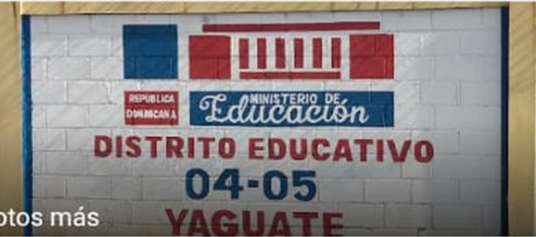

2.5.6.1. Antecedentes
La primera escuela de nuestro Municipio funcionó en una casa grande de madera que pertenecía al gobierno, en el Sector Santa Cruz, en el año 1939, cuya maestra se llamaba Nicolasa Rivera De Díaz. Luego funcionó en una casa alquilada con los grados primero, segundo, tercero y cuarto, en el club Samuel Valdez con los grados quinto y sexto; en el año 1955 inician las operaciones educativas, con la instancia educativa denominada inspección, con un inspector, como incumbente, acompañado de una secretaria; cuyas edificaciones o plantas físicas eran ranchitas de madera, funcionaron escuelas en diversos lugares de nuestro territorio (1939-1975) tales como, Fray Bartolomé De Las Casas, Las Gallardas, Las Mercedes, Boca de Mana, Mana, El Horno, La Sierra, Los Brujan, La Cueva, Arroyo Mamey, Tío Lorenzo, La Manigua, Pujabante, Machín, Los Leones, Najayo en Medio, La Cabirma, Los Vallejos, La Loma, Duveaux, El Limón, Los Francos, Pajarito, La Cabria, Ingenio CAEI Y Los Riseles . En 1974- 1976 Se construyeron las primeras escuelas en block y plato (Fray Bartolomé De Las Casas, Las Gallardas y Najayo en Medio entre otras, (Según la maestra María Consuelo Medrano).
En todo el territorio de la Provincia de San Cristóbal la educación estaba administrada por Intendente (1976) y en nuestro territorio de Yaguate se instala, de manera formal, en una casa alquilada la inspectoría de la Secretaría de Estado de Educación Bellas Artes y Cultos, dentro de los primeros Inspectores podemos citar a Roberto Tejeda, Andrés Martínez, entre otros.
Núcleo | Sede (Escuela) | Director(a) o Encargado(a)
12 | Mana de Yaguate | Prof. Tomas Rivas
13 | Las Mercedes | Prof. Efraín Villar
14 | Najayo en Medio | Prof. Liduvina Cordero
15 | Ingenio CAEI | Prof. Milagros Franco
16 | Las Gallardas | Prof. María Consuelo Medrano
En ese mismo año se crean los denominados Núcleos Escolares, los cuales tenían sus centros sedes en las escuelas de mejor ubicación de las zonas rurales; estos fueron creados e implementados por el Proyecto Educativo denominado “Proyecto Integrado de Desarrollo Educativo” (PIDE), (Plan Estratégico Distrital 2020-2025).

En el municipio de Yaguate fueron creados cinco (5) núcleos, divididos en las zonas siguientes, vea el cuadro:
El Proyecto Integrado de Desarrollo Educativo (PIDE) tuvo mayor incidencia entre los años 1980 a 1984, trayendo aportes valiosos a la educación dominicana en la zona sur de nuestro país y muy especialmente al municipio de Yaguate, desarrollando acciones tales como:
- Construcción de unos 15 centros educativos.
- Preparación académica de directores y maestros.
- Capacitación de bachilleres en servicio.
- Equipamiento de centros educativos, entre otros.

Nuestra demarcación territorial era subordinada al distrito educativo 04-03, pero con el aumento de la demanda educativa y el crecimiento poblacional, ligado a la ubicación y demarcación geográfica que forma el municipio, surge la orden departamental 1`2000, que dispuso la creación de varios Distritos Educativos en la Provincia de San Cristóbal, incluyendo el 04-05 de Yaguate. Esto surgió a finales de la gestión 1996-2000, con la Licda. Ligia Amada Melo de Cardona como Secretaría de Educación, según el Plan Estratégico del distrito educativo.

La primera directora de Distrito fue la Licda. Isabel Florentino, acompañada de dos técnicos Distritales: Pedro De La Cruz y Ana Belkis Ramírez, finalizando la gestión 1996-2000. En la gestión 2000-2004, dirigió el Distrito el Lic. Miguelito Guzmán, donde se amplió el personal administrativo y técnicos docentes; en la gestión 2004-2008 lo dirigió el Lic. Leoner Antonio Mateo Vallejo; en la gestión 2008-2012 lo dirigió la Licda. Rosa Idelza Guzmán Guzmán; a finales del 2012 retorna, de nuevo, la Licda. Isabel Florentino, quien fue la primera directora Distrital.

La gestión, desde noviembre del año 2013-2018, la dirige la Licda. Claudia Suárez Franco, la gestión 2018-2020, la dirige el Licdo. Henry Luis De La Cruz Sierra y en la actualidad 2020-actual, la dirige el Licdo. Santiago Rosario. con personal más amplio, Desde su creación y Actualmente, la oficina del Distrito Educativo 04-05 está ubicada en un salón del Politécnico Prof. Ana Lilliams Miranda, en la Calle Enriquillo N.º 55, en la zona urbana del municipio de Yaguate (Plan Estratégico Distrital 2020-2025).

2.6 ¿Quiénes somos?
Somos la dependencia del Ministerio de Educación que desde el 2000 fuimos instalados nos establecimos en esta demarcación territorial para hacer cumplir las políticas educativas emanadas de MINERD. Y del Consejo Nacional de Educación.

2.6.1. MISIÓN

Garantizar a los dominicanos y dominicanas una educación de calidad mediante la regulación del servicio educativo nacional, su protección y desarrollo integral a lo largo de la vida para la formación de hombres y mujeres libres, éticos, críticos y creativos capaces de contribuir al desarrollo colectivo y al suyo propio.

2.6.2. VISIÓN
Lograr una educación de calidad que forme seres humanos éticos, competentes, respetuosos del
patrimonio público, que ejercen sus derechos y cumplen sus deberes, que genere oportunidades legítimas de progreso y prosperidad para cada uno y para el colectivo.

2.6.3. VALORES
Identidad: Estamos convencidos y nos reconocemos ciudadanos al servicio de la educación, lo que nos orienta y concede la libertad y el compromiso de elegir qué queremos ser como nación y la manera de lograrlo, de conformidad con nuestras características socioculturales e individuales.
- Justicia y equidad: Procedemos en igualdad de condiciones y oportunidades, en un ambiente institucional que garantiza, a todos y todas, los medios para incrementar el talento y la capacidad inventiva necesarios para ser autosuficientes y responsables de sí mismos, sin discriminación de raza, credo, estado físico, intelectual o social.
- Calidad y búsqueda de excelencia: Mantenemos altos niveles de eficiencia y eficacia, formalizando servicios educativos de óptima efectividad, para sustentar nuestra misión y visión
- Desarrollo integral: Estamos comprometidos con el desarrollo de las capacidades de las personas para hacer y ser, mediante el mejoramiento continuo y sostenido de sus condiciones sociales, tanto individuales como colectivas.
- Compromiso y responsabilidad: Nos involucramos de manera consciente y bien intencionada con las metas y el logro efectivo de objetivos institucionales; reflexionamos y valoramos las consecuencias de nuestros actos, la obligación de resarcirlos y de cómo afrontarlos de forma positiva e integral.
2.7. ¿De dónde venimos?
De un legado que han dejado nuestros antepasados como lo que son grandes Pedagogos de nuestra historia. Entre los que citamos a Eugenio María De Hostos, Salome Ureña, Pedro Mir y de la localidad o nuestro contexto podemos citar a Maestra Patria María Pereyra, maestra Ana Vizcaino Mojica, Maestra Ramona Antonia Cabrera, Maestra María Consuelo Medrano, Maestra Altagracia Báez Álvarez, Maestro Benjamín Aquino Álvarez, Maestro Francisco Del Rosario Aquino Medrano, Prof. Tomas Rivas, Prof. Efraín Villar, Prof. Liduvina Cordero, Prof. Milagros Franco, entre otros.
En principio la infra estructura eran ranchitas y casas de maderas las cuales fungían como planta física; en la zona de Yaguate el crecimiento poblacional aumentaba en la década de los 60 de igual manera para la década del 70 esto provoca que en esta última década se construyeran plantas físicas de bloque, arena y cemento en todo este territorio trayendo consigo el crecimiento de las matriculas en los centros educativos que para la década del 90 continuó aumentando considerablemente; cosa ésta que posibilita a finales de esta década y en el trascurrir del primer año del nuevo milenio siglo XI la creación del nuevo distrito educativo de San Cristóbal 04-05 de Yaguate con la Orden Departamental 01-2000.
La primera directora de Distrito fue la Licda. Isabel Florentino, acompañada de dos técnicos Distritales: Pedro De La Cruz y Ana Belkis Ramírez, finalizando la gestión 1996-2000. En la gestión 2000-2004, dirigió el Distrito el Lic. Miguelito Guzmán, donde se amplió el personal administrativo y técnicos docentes; en la gestión 2004-2008 lo dirigió el Lic. Leoner Antonio Mateo Vallejo; en la gestión 2008-2012 lo dirigió la Licda. Rosa Idelza Guzmán Guzmán; a finales del 2012 retorna, de nuevo, la Licda. Isabel Florentino, quien fue la primera directora Distrital.

La gestión, desde noviembre del año 2013-2018, la dirige la Licda. Claudia Suárez Franco, la gestión 2018-2020, la dirige el Licdo. Henry Luis De La Cruz Sierra y en la actualidad 2020-actual, la dirige el Licdo. Santiago Rosario. con personal más amplio, Desde su creación y Actualmente, la oficina del Distrito Educativo 04-05 está ubicada en un salón del Politécnico Prof. Ana Lilliams Miranda, en la Calle Enriquillo N.º 55, en la zona urbana del municipio de Yaguate (Plan Estratégico Distrital 2020-2025).

2.8 ¿Cómo nos conformamos?
2.8.1. Estructura Organizativa
2.8.1.1. En el área administrativa
Está conformado por un director Distrital, un director Distrital Adjunto, encargada administrativa, departamento de contabilidad, encargado de certificaciones, encargado de mantenimiento, de recursos humanos, personal de apoyo, secretaria ejecutiva, recepcionista, digitadores, conserjes, serenos, porteros, choferes.

2.8.1.2. En el área docente
Está conformado por los siguientes técnicos docentes: Nivel Inicial, Nivel Primario (primer y segundo ciclos), Nivel Secundario, Subsistema de Personas Jóvenes y Adultas, Escuelas Multigrado, Centros Educativos Privados, Pruebas Nacionales, Participación Comunitaria, Orientación y Psicología, Género, Informática Educativa, Bienestar Estudiantil, Medio Ambiente y Recursos Naturales, Sistema de Acompañamiento y Supervisión (SAS), Supervisión Educativa, Descentralización Educativa, Sistema de Planificación, Monitoreo y Evaluación (SPME), Jornada Escolar Extendida, Sistema de Información para la Gestión Escolar de Republica Dominicana (SIGERD).
Cabe resaltar, que se cuenta con técnicos docentes encargados de las siguientes áreas curriculares: Lengua Española, Matemáticas, Ciencias Sociales, Ciencias de la Naturaleza, Lenguas Extranjeras (inglés y francés) Educación Artística, Educación Física, Formación Integral, Humana y Religiosa (Manual operativo de distrito educativo).

2.8.2. Estructura Organizativa de Puestos Distrito 04-05 Yaguate

Es interesante presentar una serie de indicadores en tablas resumen y en gráficos de los años fiscal 2012 al 2023 a nivel distrital y de centros educativos de nuestra jurisdicción, tales como: cantidad de técnicos docentes, cantidad de docentes, cantidad total de centros educativos, y matriculas de estudiantes; en cada caso por años.
INDICADOR | AÑO | CANTIDAD
CANTIDAD DE TECNICOS DOCENTES 2012-2023 | 2012 | 23
 | 2013 | 23
 | 2014 | 20
 | 2015 | 20
 | 2016 | 20
 | 2017 | 20
 | 2018 | 20
 | 2019 | 19
 | 2020 | 38
 | 2021 | 38
 | 2022 | 36
 | 2023 | 38

INDICADOR | AÑO | CANTIDAD
CANTIDAD DE DOCENTES 2012-2023 | 2012 | 0
 | 2013 | 0
 | 2014 | 0
 | 2015 | 0
 | 2016 | 125
 | 2017 | 130
 | 2018 | 149
 | 2019 | 235
 | 2020 | 288
 | 2021 | 377
 | 2022 | 419
 | 2023 | 567

INDICADOR | CANTIDAD
TOTAL, DE CENTROS EDUCATIVOS | 61
PUBLICOS | 55
PRIVADOS | 4
SEMIOFICIAL | 2
PLANTA FISICA | 48
PRIMARIA | 41
SECUNDARIA | 7

AÑO ESCOLAR | MATRICULA DE ESTUDIANTES
2008-2009 | 15,571
2009-2010 | 14,550
2010-2011 | 14,401
2011-2012 | 14,800
2012-2013 | 15,420
2013-2014 | 14,210
2014-2015 | 12,795
2015-2016 | 13,870
2016-2017 | 13,711
2017-2018 | 12,391
2018-2019 | 13,191
2019-2020 | 13,503
2020-2021 | 13,932
2021-2022 | 14,172
2022-2023 | 14,296

2.9 ¿Qué aportamos a la sociedad?
- Servicios educativos interno y externo, para contribuir al desarrollo colectivo de nuestra comunidad educativa y la población que así lo requiera.
- Realizamos talleres y capacitaciones de óptima efectividad a los equipos de Gestión, Maestros y miembros de los diferentes organismos de gestión y participación de los centros educativos.
- Dar seguimiento a los procesos educativos emanado del Consejo Nacional de Educación; para que los aprendizajes de los estuantes sean de calidad y aproveche al máximo el calendario y horario escolar.
- Damos seguimiento y fiscalizamos en coordinación con los organismos de los centros educativos a la merienda y almuerzo en búsqueda de mantener la calidad de estos.
- Distribución de libros de textos, registro de grados, boletines de notas y calendario escolar
- Informar a los centros educativos y a toda la población de las disposiciones emanadas del Ministerio
- Distribución de recursos de descentralización a los centros educativos
- Recepción y trámite de los postulantes a concurso de oposición
- Expedición de carta de trabajo
- Expedición de certificaciones de 8vo. Grado

3- LOS ACTORES
Actores que tienen que ver con la descentralización: padres, maestros, estudiantes, directores, asociaciones sin fines de lucro, asociaciones profesionales, iglesias, actores legislativos, ayuntamientos, organizaciones de la sociedad civil y entre otros.
¿se han integrado de acuerdo con los aspectos planteado en el marco legal? Identificar y describir el nivel de integración de los actores.

Los actores de nuestra Junta Distrital y las Juntas de Centros Educativos se han integrado de acuerdo con los aspectos planteado en el marco legal (Ordenanza 02-2018) tomando en cuenta el protocolo de la institucionalización de las Juntas Descentralizadas elaborado por la Dirección General de Gestión y Descentralización Educativa; el cual, plantea los procedimientos para la Conformación, Legalización, Asignación de RNC, Apertura de cuenta gubernamental y Registro de la cuenta bancaria en el Sistema de Gestión Financiera del Estado (SIGEF). Al momento de Conformar o Reestructurar la Junta Distrital o de Centros Educativos se integran los actores tomando en cuenta lo relativo al primer paso del protocolo para el proceso de institucionalización Conformación o Reestructuración, que plantea como un requisito realizar la asamblea de motivación donde el director distrital o de centro educativo, apoyado del técnico regional o distrital, según sea el caso, presentan la intensión de conformar o reestructurar la Junta.

Es en esta asamblea donde se motiva a la participación, se presenta el qué y el para qué de las Juntas Descentralizadas y se organizan las asambleas sectoriales; a partir de ese momento, los actores van teniendo una visión identificándose con el proceso y mostrando la intensión de pertenecer al Organismo para formar parte de este. Dicho proceso se realiza bajo la asesoría o acompañamiento, monitoreo o supervisión del Técnico Regional o Distrital de Gestión y Descentralización Educativa; estos son quienes validan dichos procesos a nivel Regional, Distrital y de Centros Educativos.

La Junta Distrital fue Reestructurada en fecha 0/0/2022; tomando en cuenta como parte fundamental las diferentes asambleas planteadas en el párrafo anterior y los artículos. – 28, 29, 30 y 31 de la Ordenanza 02-2018. Fue capacitada el 10/11/2022; dando al traste con la integración de los actores, según lo establecido en los artículos. – 27, 32, 34, 35, 36 y otras acciones no establecidas, ni contempladas en el Plan Operativo Anual (POA); siempre están disponibles cada vez que son requeridos para cualquier asunto relacionado con sus funciones en la institución.

Los Actores de las Juntas de Centros Educativos se integran a través de proceso eleccionario en asambleas los artículos. – 39, 40, 41 y 43; de la Ordenanza 02-2018; en ese mismo orden contamos con Juntas de Centros Educativos Regulares, Unidocentes, Bidocentes, Tridocentes y Especiales (Subsistema de adultos y Radio Santa María); esas son las juntas Descentralizadas que nos corresponden en nuestro Distrito Educativo. Están muy bien orientados los actores; saben que deben reunirse ordinariamente cada mes para tratar asuntos referentes a la gestión del del centro… artículo. – 45, El tiempo de vigencia de la Junta a partir de la juramentación… artículo. – 46, están orientados o capacitados sobre sus funciones; artículos. – 39, 48, 49, 50; estos artículos citados anteriormente están contemplados en la Ordenanza 02-2018…conocen que deben estar pendiente sobre la inversión de los recursos y que deben decidir en ese sentido priorizando las necesidades más latentes basándose en el artículo. – 20 de la Resolución 02-2019 (numeral 2- literal a, b, c, d, e, f, para la Junta Distrital y numeral 3- literal a, b, c y d, para los Centros Educativos) y tienen pendiente resolver situaciones que no estén establecidas.

4. MARCO NORMATIVO
En lo referente a la descentralización y la participación: destacar los aportes de la constitución de la República Dominicana, de la Ley de Educacion 66-97, Ordenanzas y marco legal donde se fundamenta modelo de descentralización educativa.

4.1. Aportes de la Constitución de la República Dominicana; referente a la descentralización.
Artículo 141.-Organismos autónomos y descentralizados. La ley creará organismos autónomos y descentralizados en el Estado, provistos de personalidad jurídica, con autonomía administrativa, financiera y técnica. Estos organismos estarán adscritos al sector de la administración compatible con actividad, bajo la vigilancia de la ministra o ministro titular del sector. La ley y el poder ejecutivo regularan las políticas de desconcentración de los servicios de la administración pública.
ESTE Articulo, - 141, crea las bases de la autonomía y la descentralización administrativa, financiera y técnica en todos los ministerios de Republica Dominicana. En especial el Ministerio de Educacion de la República Dominicana involucra todos los actores que tienen que ver con la estrategia de descentralización y participación; padres, maestros, estudiantes, directores, asociaciones sin fines de lucro, asociaciones profesionales, iglesias, actores legislativos, ayuntamientos, organizaciones de la sociedad civil y entre otros.

Artículo 147. -Finalidad de los servicios públicos. Los servicios públicos están destinados a satisfacer las necesidades de interés colectivo. Serán declarados por ley. En consecuencia:
1) El Estado garantiza el acceso a servicios públicos de calidad, directamente o por delegación, mediante concesión, autorización, asociación en participación, transferencia de la propiedad accionaria u otra modalidad contractual, de conformidad con esta Constitución y la ley;
2) Los servicios públicos prestados por el Estado o por los particulares, en las modalidades legales o contractuales, deben responder a los principios de universalidad, accesibilidad, eficiencia, transparencia, responsabilidad, continuidad, calidad, razonabilidad y equidad tarifaria;
3) La regulación de los servicios públicos es facultad exclusiva del Estado. La ley podrá establecer que la regulación de estos servicios y de otras actividades económicas se encuentre a cargo de organismos creados para tales fines.

Artículo 148. -Responsabilidad civil. Las personas jurídicas de derecho público y sus funcionarios o agentes serán responsables, conjunta y solidariamente, de conformidad con la ley, por los daños y perjuicios ocasionados a las personas físicas por actuación u omisión administrativa antijuridica.

4.2. Aportes de la Ley General de Educación 66-97; referente a la descentralización.
Establece la estructura de las Juntas Regionales de Educación, las Juntas Distritales de Educación y las Juntas de Centros Educativos; Articulo 93, numeral III.
ordena que la descentralización de las funciones y servicios de la educación se establece como una estrategia progresiva gradual del Sistema Educativo Dominicano; Artículo 102.
La secretaria de Estado de Educación y Cultura descentralizara la ejecución de funciones, servicios, programas y proyectos definidos en el marco de esta ley y sus reglamentos.
En este orden, deberá garantizar una mayor democratización del Sistema Educativo, la participación y el consenso, una mayor equidad en la prestación de los servicios y garantizará una mayor eficiencia y calidad en la educación; Artículo 103.

Ordena que la descentralización se realizará en las estructuras administrativas a nivel central, regional, distrital y local. Se incorporará en los órganos de gestión, en las instancias correspondientes, una representación directa de las comunidades respectivas; Artículo 104. Establece crear las Juntas Regionales, Distritales y de Centros Educativos como órganos descentralizados de gestión educativa que tendrán como función velar por la aplicación de las políticas educativas emanadas del Consejo Nacional de Educación y de la secretaria de Estado de Educación y Cultura en su propio ámbito y competencia; Artículo 105.

4.3. Aportes de la Ley General de Educación 66-97 a la Participación Comunitaria
Constituyen parámetros determinantes de la calidad de la educación; el grado de compromiso y la intervención de la familia, el hogar y la comunidad en el proceso educativo. Artículo 59, Acápite k.; en este caso se deja bien claro que es vital la integración de este sector en los centros educativos.

Ordena al Consejo Nacional de Educación, elaborar el Reglamento la participación que establecerá los principios en que se fundamentarán y las normas que regirán las diversas entidades asociativas para el apoyo al sistema educativo, incluyendo sociedades de las comunidades de los educandos y educadores y de los padres, madres y tutores, con la fijación de las atribuciones de los distintos sectores; Artículo 216, Inciso (e).

Ordena que en cada institución educativa se constituirá una asociación de padre, madres, tutores y amigos del centro educativo con la finalidad de apoyar directamente la gestión del establecimiento. En coordinación y con la aprobación del centro educativo, las asociaciones administrarán los recursos económicos asignados o recabados, por actividades o cuotas de apoyo, para lo cual deben presentar anualmente sus presupuestos de ingresos y egresos. Deberán rendir cuentas al organismo contralor de la secretaria de Estado de Educacion y Cultura que se asigne por el reglamento; Articulo 185.
4.4. Aportaciones de la Ordenanza 02-2018
La Ordenanza 02-2018 toma como base la Ley General de Educación 66-97 en sus artículos. 93, 102, 103, 104 y 105; para crear las bases de identidad, deben asumir los miembros de las Juntas Descentralizadas en búsqueda de la transparencia con la estrategia de descentralización en el sistema educativo dominicano, creando de esa manera el soporte para las acciones en los procesos, para que las tomas decisiones se realicen en consenso y agotando los procedimientos de rigor establecidos en dicha Ley a partir de la Ordenanza tomando en cuenta para la Junta Distrital los artículos, 27, 28, 32, 33, 34, 35, 36; para las Juntas de Centros Educativos los artículos, -39, 45, 48, 49, 50, de esta Ordenanza.

Los actores de la Junta Distrital y de Centros Educativos se involucran en todos los procesos de dichas instituciones. Cada vez están más empoderados en el rol que deben desempeñar en el distrito y en los centros educativos; aproximadamente de un 80 a 90 por ciento. Siempre toman en cuenta resolver y las problemáticas que puedan resolver en dichas Instituciones a la cual representan dignamente, en cuanto a la inversión de los recursos siempre están enfocados en resolver las necesidades tomando en cuenta el artículo, -20 de la Resolución 02-2019; numeral 2- literal a, b, c, d, e, f, g y h, para la Junta Distrital y numeral 3- literal a, b, c y d, para los Centros Educativos y en otros casos por autogestión; siempre apegados a los procedimientos establecidos en la estrategia de Gestión y Descentralización Educativa apegados al artículo citado este párrafo de la Resolución 02-2019 y los artículos de la Ordenanza 02-2018 citados en los dos (2) párrafos anteriores, entre otros.

4.5. Aportes de la Resolución 02-2019
La Resolución 02-2019 es el complemento, por ser la reguladora para la ejecución de los recursos transferidos por lo que dejar mencionar algunos de estos; La partida presupuestaria destinada para ser transferida a las Juntas descentralizadas nunca será menor al 2.5% del presupuesto asignado al Ministerio de Educación; Resolución 02-2019, artículo 4, El monto de la transferencia asignada a las juntas será establecido previamente por la Oficina Nacional de Planificación y Desarrollo Educativo conforme la matrícula estudiantil de cada año; según la Resolución 02-2019, artículo 10.
Las transferencias de los recursos presupuestados serán realizadas atendiendo al siguiente parámetro (Resolución 02-2019, articulo 11):
a) 5% a las Juntas Regionales
b) 10% a las Juntas Distritales
c) 85% a las Juntas de Centros
El artículo 20 de la Resolución 02-2019, no se pude dejar de mencionar por la incidencia de este en la inversión de los recursos de manera estelar.

5. MARCO HISTÓRICO
Antecedentes de la descentralización y la participación. Primeras manifestaciones de estas prácticas administrativas de dirección. Posibles modelos anteriores.

Damos a conocer los antecedentes de Gestión y Descentralización Educativa de manera general y particular, tomando en cuenta la situación actual en el Distrito Educativo 04-05 Yaguate.

Con la Independencia Nacional 1844, nace la Educación en República Dominicana, administrada por el Ministerio de Justicia e Instrucción Pública. Noventa (90) años después en 1934, con la Ley 786 se crea la Secretaría de Estado y Bellas Artes, quien pasa a administrar la educación.

De 1844 a 1951, transcurrieron (107 años) para crear la primera Ley Orgánica de Educación No. 29-09, en su Artículo. -87. Como organismos destinados a fomentar la cooperación y la solidaridad entre la escuela y el hogar, se establecen las Sociedades de Padres y Amigos de la Escuela, las cuales se regirán por el Reglamento que dicte la Secretaría de Estado de Educación y Bellas Artes, con la aprobación del Poder Ejecutivo.

Las Sociedades de Padres y Amigos de la Escuela podrán solicitar su incorporación al Poder Ejecutivo, de acuerdo con la ley correspondiente, por conducto de la Secretaría de Estado de Educación y Bellas Artes. De esa manera se inserta a los Padres, Madres y Amigos como actores de la Comunidad Educativa; en todo este periodo la Educación era totalmente Centralizada.

Después de esta Ley pasaron 38 años 1989, debido a las huelgas sindicales ocurridas a finales de los 80, se importantiza las APMAES para hacerles frente a las huelgas del Sindicato de Profesores (ADP) a nivel nacional por los paros laborales de los docentes; tratando así de debilitar la lucha del momento.

La década de los noventa se constituye en la década de la transición, pues en ésta se sentaron las bases para romper con una Educación basada en el enfoque tradicional y dar los primeros pasos en el enfoque constructivista; siendo la Constitución de la República Dominicana (art. -141), el Plan Decenal, Globalización del mundo y la Ley General de Educación 66-97, se crean las bases para iniciar una gran transformación en los diferentes ámbitos del sistema educativo dominicano.

Con el Plan Decenal de Educación se produce la integración de las comunidades como parte esencial para la mejora de la calidad de la educación; para poder lograrlo se le dio forma institucional creando las Juntas Administrativas Distritales (JADs), mediante la Orden Departamental10´93. Estas fueron las primeras juntas creada en el territorio nacional, 82 JADs en igual número de Distritos Educativos; para elaborar el proyecto de la Ley General de Educación 66-97 e incluyendo en la misma la Descentralización Educativa; para la elaboración del mismo, se tomaron como referencia modelos de Descentralización cinco países de Latinoamérica entre los que citamos a Chile, Argentina, México, Brasil y Colombia; analizando casos y experiencias que se dieron en dicho proceso a través de mesas de dialogo y consultivas; dicho proyecto fue sometido al Congreso Nacional en 1995 y promulgada dicha Ley el 9 de abril 1997 por el presidente de turno Leoner Fernández Reyna, derogando la Ley Orgánica 29-09, fecha 27 de junio del 1951.

Durante el período como ministra de Educación la Maestra. Milagros Ortiz Bosch con el decreto presidencial No. 685-2000, emitido por el entonces Presidente, Ingeniero Rafael Hipólito Mejía Domínguez, es creado el Sistema Nacional de Planificación y la estrategia de Gestión y Descentralización Educativa; esta última da al traste con la puesta en ejecución de la primera Ordenanza 01-2003, derogada por la Ordenanza 02-2008 la cual a su vez fue derogada por la actual Ordenanza 02-2018; plantea la conformación y las acciones operativas de las Juntas Descentralizas, a partir del 2011 se pone en funcionamiento la Resolución 0668-11, derogada por la Resolución 02-2019, la cual, determina los rubros en que deben invertir los recursos transferidos a las Juntas Descentralizas: Regionales, Distritales y de Centros Educativos.

El Viceministerio de Descentralización Educativa en su primera fase fue dirigido por el Maestro Luis de León, Maestra Guadalupe Decamp y el Maestro Alexis Fradera; en una segunda fue fusionado con el Viceministerio de Participación Comunitaria, en la actualidad es el Viceministerio de Descentralización y Participación Comunitaria dirigido primero por el Maestro Julio Viola de Los Santos y en la actualidad por la Maestra Ligia Jeannette Pérez Peña.

La Dirección General de Gestión y Descentralización Educativa en su proceso de dirigencia ha tenido 10 directores, citamos: Licdo. Eduardo Rodríguez (2004-2005), Licdo. Rafael Santana (2005-2007), Licdo. Rafael Espaillat (2007-2008), Licda. Dorotea Guerrero Familia (2008-2011), Licdo. Alexis Fradera (2011-2014), Licdo. Silverio González Camacho (2014-2016), Licdo. Francisco Cáceres (2016-2019), Licdo. Silverio González Camacho (2019-2020), Licdo. José Justo Rosario (2020) y Licdo. Policarpio Sánchez actual; estas gestiones han apostado significativamente a los procesos de Descentralización Educativa desde el Ministerio de Educación para la República Dominicana.

La Regional de Educación 04 San Cristóbal, fue creada con la Orden Departamental 01-2000, al inicio del siglo 21(año 2000) con asiento en Santo Domingo, siendo la primera directora regional, la Maestra Ramona Esmeralda Pichardo (2000-2004), todo Centralizado; luego Maestro Mario Lorenzo Lorenzo (2004-2006), con asiento en la Provincia de San Cristóbal, todo Centralizado; sustituido luego por el Maestro Román Corporán linares (2006-2008), todo Centralizado.

Posteriormente sustituido por la Maestra Dulce Castro (2008-2010), inicio de Transferencias a Centros Educativos con carencias y condiciones especiales de infraestructura para resolver esas problemáticas, a través de la Regional y Distritos Educativos por organizaciones Internaciones tales como: la Oficina de Cooperación Internacional (OCI), en caso de Yaguate, los motivos por los cuales se conformaron las primeras Juntas Descentralizadas; Maestra Dignora Cabrera (2010-2013), Inicio de Transferencias a la Regional, Distritos Educativos y Centros Educativos a partir del 2011 y conformación de Juntas, con matrícula de 500 o más estudiantes, luego las Transferencias se hacen con frecuencia, pero saltando de una a otra al punto que en ocasiones al año fiscal se transferencia una o dos y comienza la Desconcentración de los recursos, aproximadamente el 50% de las Juntas descentralizadas conformadas en la Regional.

Maestro Darío Campusano Hichez, (2013-2018), las Transferencias se hacen más fluidas y las Juntas Descentralizadas se conformaron en toda nuestra jurisdicción en más de un 90% y va asumiéndose a nivel regular la estrategia de descentralización Educativa; Maestro Zacarías Portes (2018-2020), las Transferencias se realizan con más fluidez, las Juntas Descentralizadas conformadas a un 95% y la estrategia de descentralización se asume como un reto y con grandes responsabilidades en las Juntas Descentralizadas, los miembros más empoderados e integrados en los procesos y en las tomas de decisiones.

Maestro Julio Cesar Tejeda (2020-Actual), En este período Las Transferencias se realizan como toca hacerlo cada año fiscal de manera ininterrumpidas; las Juntas Descentralizadas a un 98%, por ende, para más del 90% de las Juntas Descentralizadas los recursos no son un problema para las mismas en la Regional 04, esto se conjuga con los niveles de avance existentes en los procesos de Institucionalización. La Estrategia de Descentralización se encuentra en su máxima expresión en lo referente a la búsqueda de la participación y democratización en la Regional de Educación; datos obtenidos en entrevista a la Técnico Regional saliente Maestra, Natividad Germania Rincón Ozuna.

El Distrito Educativo 04-05 Yaguate, fue creado con la Orden Departamental 01-2000, en un momento estelar, al inicio del siglo 21(año 2000) con asiento en la calle Enriquillo # 55, Centro, Yaguate, nuestra primera Directora Distrital, Licda. Isabel Florentino Linares, todo Centralizado; Miguelito Guzmán Guzmán (2000-2004), todo Centralizado, pero se crea a nivel Nacional la Primera Ordenanza de la Estrategia de Descentralización Educativa (1-2003); luego sustituido por el Licdo. Leoner Antonio Mateo Vallejo (2004-2008), todo Centralizado.

Precedido por la Licda. Rosa I. Guzmán Guzmán. (2008-2011), por los cambios que van aconteciendo es derogada la Ordenanza 01-2003 por la Ordenanza 02-2008; siendo conformadas en ese mismo año (2008) por la encargada de Multigrados Distrital, Doctora Santa Morel de De la Rosa a petición del Viceministro de Educación y director de la Oficina de Cooperación Internacional (OCI), Maestro Victor Sánchez; para reparar y construir aulas a 20 Centros Educativos Multigrados, el cual, solicitó como requisito imprescindible la conformación de Juntas de Centros, siendo auditados por auditores de la OCI, pero quedaron en el limbo y sólo fue reconocida en el MINERD una (1), Junta de Centro Educativo La Jaguita, código 10505; otras fueron recocidas en el 2009, 2010 y 2011 de esa primera fase, con la Resolución 0668-11 como parte legal ejecutora de la parte operativa de las Juntas, se inician las primeras Transferencias al Distrito Educativo y Centros Educativos a partir del 2011 y conformación de Juntas, con matrícula de 500 o más estudiantes, por parte del MINERD, produciéndose en ese momento una desconcentración de recursos.

La Licda. Isabel Florentino Linares (2011-2013); ya las Transferencias se hacen más fluidas y se comienza a dar los primeros pasos de la Descentralización y la dinamización de los recursos, aun así, persiste la desconcentración; Licda. Claudia A. Suarez Franco (2013-2018), sigue impactando la Descentralización con más fuerza, se realizan capacitaciones de las Juntas Descentralizadas, Monitoreos y/o Supervisiones, persiste la desconcentración de recursos.

Henry L. De La Cruz S. M.A. (2018-2020), se toman controles desde la Dirección General de Gestión y Descentralización Educativa, revisando la Ordenanza 02-2008 y posteriormente derogada por la Ordenanza 02-2018 para actualizar la parte operativa y dar la oportunidad de participación y democracia; en 2019 se crea la Resolución 02-2019 que deroga la Resolución 0668-11 como parte ejecutora, se rompe con el hermetismo de tiempos anteriores, existiendo más participación verdadera y democrática en las tomas de decisiones, se terminan de romper todos los paradigmas y la Descentralización es más impactante, existe austeridad económica al punto que para las Juntas de Centros y la Junta Distrital, los recursos económicos no eran un problema y se siente desde ese momento el impacto de la Descentralización Educativa y la Participación Comunitaria en la Jurisdicción del Distrito Educativo 04-05.
Con el Licdo. Santiago Rosario (2020-Actual), La Estrategia de Descentralización se encuentra en su máxima expresión en lo referente a Institucionalización y transferencia a nivel de la Junta Distrital y las Juntas de Centros Educativos:

Tenemos 55 Centros Educativos los cuales todos tienen sus Juntas Conformadas, para un 100%, de estas 32 tienen cuenta aperturadas, para 58.18%, de las cuales 26 tienen cuenta directa, para un 47.27%; de estas 18 recibieron transferencia directa, para un 32.72%. Éste desglose deja claro que estamos avanzando de manera comprometida para lograr la institucionalización que tenemos como meta en el Distrito Educativo 04-05.

En la tabla resumen actual; según Matriz actualizada de la Dirección General de Gestión y Descentralización Educativa al 01/06/2023.

CONFORMADAS | REESTRUCTURADAS  (actualizada) | VENCIDAS | CUENTAS APERTURADAS | CUENTA DIRECTA | TRANSFERENCIA A CUENTA DIRECTA
55 | 47 | 8 | 32 | 26 | 18

Nota: En relación con las Juntas vencidas han pasado situaciones que escapan de las manos del Técnico docente distrital de Descentralización, pero se le está buscando solución.

En cuanto a transferencias años fiscal 2021, 2022 y lo que va del 2023; todas se han realizado; por lo que podemos reiterar que en las Juntas Descentralizadas del Distrito Educativo 04-05, la economía no es un problema.

- TRANSFERENCIA DE RECURSOS
Presentar una serie histórica de las transferencias de recursos recibidas. Si es necesario, clasificarlas entre informales y formarles. Y a partir de qué momento se hicieron sistemáticas. Indicar gráfica con los años y cantidades recibidas, así como el total hasta el momento.

La partida presupuestaria destinada para ser transferida a las Juntas descentralizadas nunca será menor al 2.5% del presupuesto asignado al Ministerio de Educación; Resolución 02-2019, artículo 4.
El monto de la transferencia asignada a las juntas será establecido previamente por la Oficina Nacional de Planificación y Desarrollo Educativo conforme la matrícula estudiantil de cada año; según la Resolución 02-2019, artículo 10.
Las transferencias de los recursos presupuestados serán realizadas atendiendo al siguiente parámetro (Resolución 02-2019, articulo 11);
a) 5% a las Juntas Regionales
b) 10% a las Juntas Distritales
c) 85% a las Juntas de Centros

Esta serie histórica de recursos financiero que presentamos en el siguiente cuadro resumen y en el grafico son formales.

TRANSFERENCIAS DEL DISTRITO EDUCATIVO

AÑO | TRIMESTRE | RECURSOS RECIBIDOS | No. DE ESTUDIANTES MODALIDAD ACADEMICA
2012 | ENERO-MARZO | 189,880.09 | 11,055
 | ABRIL-JUNIO | 185,815.09 | 11,040
 | JULIO-SEPTIEMBRE | 192,821.36 | 11,667
 | OCTUBRE-DICIEMBRE | 192,813.19 | 11,667
 |  | 761,329.73
2013 | ENERO-MARZO | 838,656.07 | 13,061
 | ABRIL-JUNIO | N/A | N/A
 | JULIO-SEPTIEMBRE | N/A | N/A
 | OCTUBRE-DICIEMBRE | N/A | N/A
 |  | 838,656,07
2014 | ENERO-MARZO | 583,985.88 | 12,362
 | ABRIL-JUNIO | N/A | N/A
 | JULIO-SEPTIEMBRE | 583,985.88 | 12,362
 | OCTUBRE-DICIEMBRE | 522,772.19 | 10,607
 |  | 1,690.743.95
2015 | ENERO-MARZO | 592,121.82 | 10.976
 | ABRIL-JUNIO | 592,121.82 | 11,421
 | JULIO-SEPTIEMBRE | 592,121.82 | 11,447
 | OCTUBRE-DICIEMBRE | N/A | N/A
 |  | 1,776,365.46
2016 | ENERO-MARZO | 641,909.24 | 12,293
 | ABRIL-JUNIO | N/A | N/A
 | JULIO-SEPTIEMBRE | N/A | N/A
 | OCTUBRE-DICIEMBRE | N/A | N/A
 |  | 641,909.24
2017 | ENERO-MARZO | 658,645.00 | 12595
 | ABRIL-JUNIO | 439,096.66 | 12,590
 | JULIO-SEPTIEMBRE | N/A | N/A
 | OCTUBRE-DICIEMBRE | N/A | N/A
 |  | 1,097,741.66
2018 | ENERO-MARZO | 644,930.97 | 12,391
 | ABRIL-JUNIO | 644,930.97 | 12,391
 | JULIO-SEPTIEMBRE | N/A | N/A
 | OCTUBRE-DICIEMBRE | N/A | N/A
 |  | 1,289,861.94
2019 | ENERO-MARZO | 624,115.95 | 13,191
 | ABRIL-JUNIO | 593,789.65 | 13,191
 | JULIO-SEPTIEMBRE | N/A | N/A
 | OCTUBRE-DICIEMBRE | N/A | N/A
 |  | 1,217,905.60
2020 | ENERO-MARZO | 590,055.88 | 13,503
 | ABRIL-JUNIO | N/A | N/A
 | JULIO-SEPTIEMBRE | N/A | N/A
 | OCTUBRE-DICIEMBRE | N/A | N/A
 |  | 590,055.88
2021 | ENERO-MARZO | 612,206.50 | 13,932
 | ABRIL-JUNIO | 612,206.50 | 13,932
 | JULIO-SEPTIEMBRE | 612,206.50 | 13,932
 | OCTUBRE-DICIEMBRE | 612,206.49 | 13,932
 |  | 2,448,826.00
2022 | ENERO-MARZO | 956,676.00 | 14,172
 | ABRIL-JUNIO | 946,188.99 | 14,272
 | JULIO-SEPTIEMBRE | 946,188.99 | 14,272
 | OCTUBRE-DICIEMBRE | 946,188.99 | 14,272
 |  | 3,795,242.97
2023 | ENERO-MARZO | 1,029,792.89 | 14,296
 |  | 18,017,087.46

En el año fiscal 2012 solo se transfirió el primer mes de cada transferencia, solo se has mantenido de manera sistemática en los años fiscal 2021, 2022 y 2023.
La junta Distrital tiene un balance económico positivo 1,061,043.48. pesos en balance al día de hoy.

- IMPACTO DE LOS RECURSOS INVERTIDOS
La inversión de los recursos de las 55 Juntas de Centros Educativos en nuestra jurisdicción; tomando en cuenta los rubros establecidos en la Resolución No. 02-2019, art.- 20 numeral 3, literales (a, b. c y d) (página 44); a) Gasto a la actividad pedagógica; en este caso los indicadores de eficiencia interna revelan que en primaria 85% promovidos, 12% repitencia, 08% sobreedad y 03% desertores, en secundaria aplazados 16.48%, promovidos 75.93%, aplazados 16.48%, desertores 06.7%, para el año escolar 2021-2022; produciéndose de esta manera manifestaciones de mejoría de la calidad educativa, en la calidad de vida de los actores internos irradia un clima de armonía, estabilidad, tranquilidad; pues para el alumnado y el personal que hace vida en los centros educativos de la jurisdicción, por los tanto los centros educativos cuentan con los recursos necesarios para dar respuestas a las actividades pedagógicas. Cabe resaltar que todos los centros educativos tienen internet.
b) Gasto de mantenimiento en infraestructura escolar; los centros educativos de la jurisdicción tienen su planta física en muy buenas condiciones, existiendo un ambiente de aprendizaje propicio; gracias a los recursos transferidos y las acciones muy atinadas de las Juntas de Centros, ante situaciones de infraestructura todo las Juntas de Centros están pendiente y tomando los correctivos de lugar.
c) Gasto administrativo; ya no son un problema para los Centros Educativos de la jurisdicción, pues en caso de existir un centro educativo que presente esa problemática, la junta de éste le solicita a otra con solvencia a través de sus buenos oficios para que le cubra esa necesidad o de lo contrario a la junta distrital.
d) Cualquier otra inversión no contemplada en esta resolución debe de tener autorización de la junta Descentralizada y la no objeción de la Dirección Distrital correspondiente; para resolver problemas no contemplados en los rublos.
En la Junta Distrital la asignación de los fondos ha impactado en gran manera; debido a que todas las actividades programadas y aprobadas en el Plan Operativo Anual (POA) y con este los rubros de inversión que deben ser tomados en cuenta; según la Resolución 02-2019 en el artículo 20, numeral 2, literal (a, b, c, d, e, f ), como la base para dicha Junta en procura de la mejora continua de la calidad de la educación son realizadas en el tiempo establecido y con la inversión requerida, la calidad de los servicios que brindamos a los beneficiarios internos y externos, los realizamos con eficiencia y eficacia.
La inversión de los recursos en estos 25 años de Descentralización y Participación están dando sus frutos dejando huellas, a partir de los últimos 5 años es cuando se refleja la integración y participación de las Juntas Descentralizadas en las tomas de decisiones democráticas y participativa, la solvencia financiera de los centros educativos y el distrito está saneada, sin deudas y los recursos no son un problema en nuestra jurisdicción. En fin, ha impactado de manera extraordinaria en cada uno de los Centros Educativos de la jurisdicción.
Las condiciones antes de existir las Juntas, los Centros Educativos adquirían recursos económicos para subsidiar gastos en actividades pedagógicas y administrativas solicitando los insumos al Ministerio de Educación, con aportaciones de personas física de las comunidades, de los (las) maestros (as), actividades propuestas y administradas por las APAMAES, tales como; paseos educativos, se cobraba los estudiantes dinero, digitar y sacar copias de exámenes, días de colores, kermesse; los recursos recaudados eran administrados por estos últimos. Ahora las condiciones son muy diferentes, gracias a Dios, Descentralización y Participación (antes y ahora); estos equipos de Gestión y Participación son los llamados a acompañar a los lideres educativos en el uso racional de los recursos priorizando el aprendizaje de los estudiantes.
En los primeros años de nuestro Distrito Educativo (2000-2004, 2004-2008, 2008-2011), la situación era muy difícil, por no existir recursos económicos para cubrir los gastos internos y cumplir con las demandas de los servicios internos y externos, cosa esta que limitaba la eficacia de los servicios, por contar con gerentes que buscaban la manera de apalear la falta de insumos, de echo lograban cumplir con las demandas de esos tiempos eficazmente; la eficiencia era limitada en cada una de nuestras instituciones en los centros educativos y en el Distrito.
La sociedad local no tenía participación en el abastecimiento de bienes y servicios, porque los centros educativos no recibían recursos económicos; ahora en el distrito forman la Junta distrital y en los centros educativos forman la junta de centro.
La participación de la sociedad local en el abastecimiento de bienes y servicios en la institución educativa era de catalizador de recursos para poder abastecer al centro educativo, para que los mismos cubrieran las necesidades básicas en dichas instituciones. También todos los servicios que sociedad local tenía a su alcance a favor de dichas instituciones las brindaba sin tomar en cuenta los esfuerzos o sacrificios que debía realizar; pero por más que aportaba siempre las necesidades estaban latente.
Ahora la sociedad aporta a los centros educativos atendiendo a las solicitudes de su incumbente abastecimiento de servicios y participación de los procesos. Ahora la comunidad es vital con los miembros de los organismos de gestión y participar; siendo un punto de equilibrio dentro de los organismos para la toma de decisiones como un solo cuerpo; desde las Juntas Descentralizadas tienen toda la oportunidad como punto de equilibrio para determinar la forma o manera de abastecimiento en los centros educativos y el distrito; siempre dando prioridad a los suplidores y mano de obra local.

- LECCIONES APRENDIDAS
Las Juntas Descentralizadas son organismos descentralizados de gestión educativa que tienen como función velar por la aplicación de las políticas educativas emanadas del Consejo Nacional de Educación y del Ministerio de Educación (Art. 105 Ley 66-97).
El proceso de Institucionalización es la base para buscar la autonomía en las acciones de las Juntas Descentralizadas, estas son las siguientes: Conformación, Legalización (Reconocimiento), Asignación de RNC, Apertura de cuenta gubernamental y Registro de la cuenta bancaria en el Sistema de Gestión Financiera del Estado (SIGEF); según Ordenanza 02-2018, artículo 68 (página 31), en la actualidad tenemos 26 de 55 Juntas Descentralizadas que cumplen con estas condiciones, para un 47.27%; de las cuales dieciocho (18) recibieron transferencia directa, el 15 de mayo 2023, correspondiente al mes de enero del año en curso, estas son las siguientes: PROF.
ANA VIZCAINO MOJICA, CÓDIGO 03150, UN MILAGRO DE DIOS, CÓDIGO 03152; PROF. DULCE CONSUELO ZORRILLA, CODIGO 03154; PROF. RAMONA ANTONIA CABRERA, CÓDIGO 03155; LAS MERCEDES, CÓDIGO 03158; LAS GALLARDAS, CÓDIGO 03159; DEPOSITO DE BENDICION, CÓDIGO 03163; PEDRO MIR, CÓDIGO 03168; PAJARITO, CÓDIGO 03169; INGENIO CAEI, 03172; NAJAYO EN MEDIO, CÓDIGO 03174; PROFESORA REGINA SANTA DE LA CRUZ, CÓDIGO 03219; ANA LILLIAMS MIRANDA, 07966, SEMANA SANTA, CÓDIGO 07969; PATRIA MARIA PEREYRA, CÓDIGO 10386; HERMANAS MIRABAL, 11125; PATRIA MARIA PEREYRA, CÓDIGO 13556; ANDRES BREMON, CÓDIGO 15341.
En virtud de lo planteado anteriormente sobre las transformaciones que se han producido en nuestro Distrito Educativo se puede destacar lo siguiente: elaboración y aprobación del Plan Operativo Anual (POA), participación de los diferentes sectores que integran las Juntas Descentralizadas en toma de decisiones orientadas a mejorar la calidad educativa, eficacia y eficiencia en el uso de los recursos transferidos, optimización de los procesos de compra tomando en cuenta la normativa vigente, capacitación permanente de los miembros de las Juntas Descentralizadas, supervisión y/o monitoreo de los planes, programas y proyectos aprobados por los miembros de las Juntas Descentralizadas, búsqueda de soluciones a problemáticas presentados en los planteles educativos.
La Junta Distrital está actualizada en todo lo requerido por la Dirección General de Gestión y Descentralización Educativa, funcionando en todo lo que le compete según la Ordenanza 02-2018, Artículo 27, se reúne Ordinariamente cada dos meses como está establecido en el Artículo 32, de dicha Ordenanza. A la hora de firmar los cheques para la inversión, el libro de registro de actas; en este libro se encuentran registrados los acuerdos, compromisos y decisiones tomadas por las Juntas Descentralizadas de Centros Educativos y la Distrital.
El libro de Ingreso y Egreso, se elabora una relación, se compara cada cheque con esta y la actividad del Plan Operativo Anual, luego de este procedimiento dos de los miembros de comité financiero firman todos los cheques verificados, todos los miembros de la Junta siempre están disponible cuando se le solicita su presencia y pendiente ante cualquiera situación que afecte negativamente la educación en la jurisdicción de nuestro Distrito Educativo, para indagar sobre dicha situación y buscarle solución.
La Unidad de Gestión y Descentralización Educativa trabaja en articulación con la Unidad de Planificación y el Departamento de Contabilidad, la primera como unidad reto en la realización de los procesos operativos, la segunda como unidad programadora y la tercera como unidad que da salidas y cierra los procesos de inversión económica en la jurisdicción: siempre apegándonos al Marco Legal, Ordenanza 02-2018 y la Resolución 02-2019.
Según datos obtenido del Departamento de Contabilidad; en procura de que los fondos descentralizados no eran transferidos de manera regular, las Juntas de Centros Educativos y la Junta Distrital incurrieron en endeudarse para cubrir las necesidades básicas en el período comprendido desde el 2016, a inicio del 2018, gracias a las decisiones tomadas desde la Junta Distrital; se realizó una estrategia del uso racional de los recursos disponibles, que dio como resultado el fortalecimiento Institucional y la Descentralización Educativa en el Distrito 04-05, el pago de las deudas y una económica saneada.
Se orientó para que las Juntas Descentralizadas invirtieran los recursos apegada a tomas de decisiones democrática y participativa en las reuniones; por lo tanto, el tesorero o el secretario de esa manera pueden validar o firmar cheques u otros documentos al director de centro Educativo o Distrital (Presidente y Secretario) debe ser aprobado en la reunión y constar el acta del libro de registro de actas, para priorizar invertir los recursos transferidos apegadas a la Resolución 02-2019.
La erogación de los recursos transferidos; la inversión muy atinada en la adquisición de los recursos pedagógicos como prioridad han contribuido al progreso de la educación para las Juntas Descentralizadas. Los maestros tienen la preparación, todos los recursos, facilidades y se tienen los peores resultados.”

El gasto de recursos para acomodarse y tener todos los lujos dentro de los Centros Educativos y el Distrito; tales como: aire acondicionado, sillones, cortinas y gastos personales; : la Ley General de Educación 66-97, la Ordenanza 02-2018 y la Resolución 02-2019, no contempla su prohibición pero no es sensata, la Junta Descentralizada que ejecute esos gastos que nada aporta a la mejora de la calidad de la Educación; por lo ende hemos aclarado y orientado que el artículo 20, de la Resolución expresa con exactitud los rubros en que se deben invertir los recursos y de no tener definido en numerales 2 (f) y 3 (literal d), de la Resolución 02-2019, artículo 20; deben solicitar la autorización de dicha inversión a su organismo superior; las Juntas de Centros a la Junta Distrital, con atención al secretario ejecutivo (Director Distrital); la Junta Distrital a la Junta Regional con atención al secretario ejecutivo (Director Regional). También la administración no se puedes dar el lujo de no ser transparente y despilfarrar los recursos, desviar los recursos a otros asuntos que no estén acorde con la normativa.

9. PROYECCIONES
La Descentralización Educativa en los próximos veinte (20) debe tener como meta la Conformación de Juntas Descentralizadas en todo el territorio de la Republica Dominicana a nivel local, a la vez completar el proceso de Institucionalización del total de las mismas, el cual, consiste en que las Juntas Descentralizadas (regionales, distritales, de centros educativos y de redes de centros educativos) recibirán del fondo general de la nación, A través del presupuesto del Ministerio de Educación, recursos financieros de manera directa siempre y cuando estén legalizadas, sean funcionales, tengan su Registro Nacional del Contribuyente (RNC) y una cuenta propia aperturadas. Los centros educativos que no cumplan con estas condiciones recibirán sus recursos a través de su distrito educativo; según la Ordenanza 02-2018, articulo 68, página 31; nosotros como Distrito Educativo 04-05 Yaguate, llegaremos a esa gran meta antes, pues en la actualidad tenemos 54 de 55 Juntas descentralizadas legalizadas (Reconocidas), para un 98.18%, con cuenta aperturadas 32 de 55, para un 58.18%; cuenta directa 26 de 55, para un 47.27%; por tal razón entendemos que en el futuro a mediano plazo podemos cumplir con las metas, logrando de esa manera las bases para cumplir e ir tratando, en términos de autonomía la base fundamental; que consiste en la Institucionalización de las Juntas Descentralizadas.

Sin temor a equivocarnos, según nuestra experiencia; para lograr la democratización y autonomía total en las Juntas Descentralizadas en nuestra realidad, es preciso que el Plan Operativo Anual de la Unidad de Descentralización y Participación en términos solvente de inversión para las actividades, sean suplidas desde la Dirección General de Gestión y Descentralización Educativa; de esa manera podemos cumplir a plenitud con las atribuciones generales de la Dirección General de Gestión y Descentralización Educativa; según Ordenanza 02-2018, artículo 5, literal (a, b, c, d, e, f, g, h), página

Para lograr nuestras metas pensamos hacer las actividades con más empeño y dedicación, por estar comprometidos al máximo con la comunidad educativa de nuestra localidad, la Regional, Ministerio de Educación, la República Dominicana y por ende el Mundo al que pertenecemos. También entendemos que el Viceministerio de Descentralización y Participación está dejando un legado sin precedentes; en termino de Descentralización Educativa y Participación Comunitaria.

10. CONCLUSIÓN
Luego de investigaciones bibliográficas, entrevistas y nuestra experiencia, dejamos bien claro el contexto en sentido general de nuestra jurisdicción y los antecedentes de la Descentralización y Participación Comunitaria, que el 9 de abril de 1997 nace la nueva ley general de Educacion 66-97 promulgada por el entonces señor presidente de la Republica Dominicana Leoner Fernández R., que deroga la ley orgánica de Educación 29-09 fecha 5 de junio de 1951; con la Ley 66-97 impregnada en ella nace la Descentralización Educativa en República Dominicana. veinticinco (25) años de experiencia han pasado de Descentralización Educativa hasta la actualidad.

La Descentralización se realizará en las estructuras administrativa del ministerio de educacion a nivel central regional, distrital Y local de manera gradual y progresiva, a fin de incorporal en los órganos de participación una representación directa de las comunidades respetivas; según el artículo 2 de la ordenanza 02-2018. Es evidente lo planteado en este articulo pues en los primeros momentos de aprobación y ejecución de los procesos de Descentralización ha existido una desconcentración de poderes y recursos que por las medidas tomadas gracias a las experiencias adquiridas a nivel central en el vice ministerio de Descentralización y participación comunitaria y en la dirección general de Descentralización Comunicativa se va rompiendo con esta práctica y en los últimos tiempos a nivel local, especialmente en nuestro Distrito Educativo las juntas descentralizadas funcionan de manera participativas y democráticas en más de un cincuenta por ciento de los casos.

La participación comunitaria es fundamental en las conformaciones de las juntas descentralizadas, pues los representantes del sector externo al igual que los del sector interno juegan un papel preponderante en la conformación de las juntas y el rol que desempeñan en las mismas para que unidos sean uno solos y reconozcan su rol a través de capacitaciones y orientaciones empoderándose de manera significativa en cuál es su rol y participación en la toma de decisiones y en las ejecuciones de los recursos de los cuales es inminente el conocimiento y seguimiento cada vez que llega una partida o trasferencia desde el ministerio de educacion a su institución, dichas trasferencias siempre que llegan son anunciadas a los centros educativos con el objetivo de que cada miembro sepa de la llegada de los mismos.

En fin, la Descentralización y Participación Comunitaria han incidido significativamente en la educacion del Distrito Educativo 04-05 Yaguate pues los recursos invertidos han impactado de manera extraordinaria todas las actividades pedagógicas de infra estructura y administrativa a todos los centros y al Distrito Educativo, gracias a las experiencias que se van adquiriendo en los procesos, tomando en cuenta la ordenanza 02-2018 relativa a su ámbito de competencia; y en la ejecutorias tomando en cuenta la resolución 02-2019.

Por lo tanto, las proyecciones van encaminadas a cumplir con las metas establecidas por el ministerio de educacion, el Viceministerio de Descentralización y Participación, la dirección general de gestión y descentralización educativa a nivel central, regional, distrital, y local; en lo que concierne a nuestro distrito educativo la base fundamental para cumplir con dichas metas entendemos que se pueden lograr a mediano y largo plazo, partiendo de nuestra realidad a sabiendas y que se puede comprobar que el proceso de institucionalización que se debe agotar para lograr dichas metas lo tenemos en una fase muy avanzada pues todos los centros educativos con juntas descentralizada conformadas con 55 de 55 para un 100%, 32 de 55 juntas tienen cuentas aperturadas para un 58.18%, 26 de 55 juntas tienen cuentas directas para un 47.27%, 18 de 55 se le ha transferido de manera directa para un 32.72%. lo que nos deja bien claro que la Descentralización y la Participación Comunitaria están en un momento estelar para obtener en los organismos de gestión y participación de buscar la tan anhelada autonomía de los procesos y ejecuciones.

11.CITAS Y REFERENCIAS BIBLIOGRAFICAS
Toda la información debe ser sustentada con citas. Por lo tanto, para citas y referencias utilizar el protocolo de la Asociación Americana de Psicología (APA) versión 7, o última versión.
- https://ayuntamientoyaguate.gob.do/historia/#:
- Plan Municipal de Desarrollo del municipio de Yaguate y el Distrito Municipal de Doñana2018-2022.
- Plan Estratégico Distrital 2020-2025.
- Constitución de la Republica Dominicana 2010.
- Ley orgánica de Educacion 29-09.
- Ley General de Educacion 66-97.
- Ordenanza 02-2018.
- Ordenanza 09-2000.
- Resolución 02-2019.
- www.minerd.gob.do
- Plan Decenal de Educación 1992-2002.
- Maestra María Consuelo Medrano.
- Dra. Santa Morel De D” La Rosa.
- Maestra Dorotea Guerrero Familia.
- Maestra Natividad Germania Rincón O.

Anexos:
Ayuntamiento Municipal de Yaguate Parque Municipal de Yaguate Juan Pablo Duarte
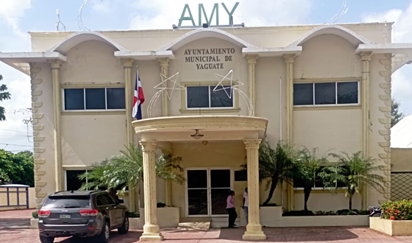
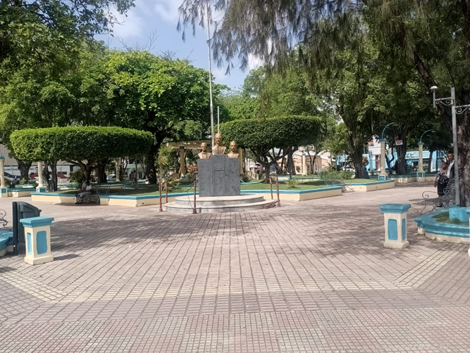

Distrito Educativo 04-05 Yaguate
Entrevista a Dorotea Guerrero Familia
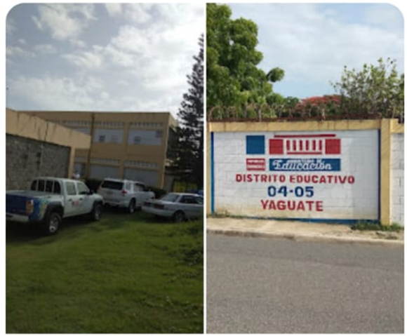
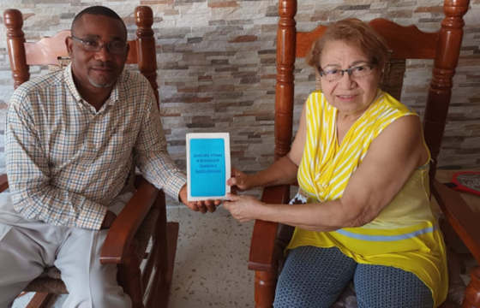

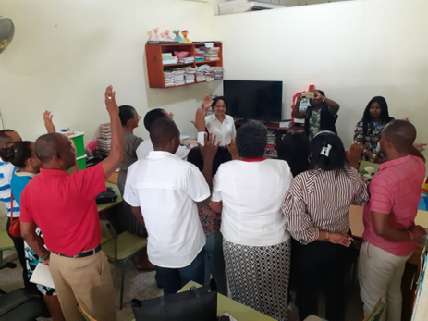
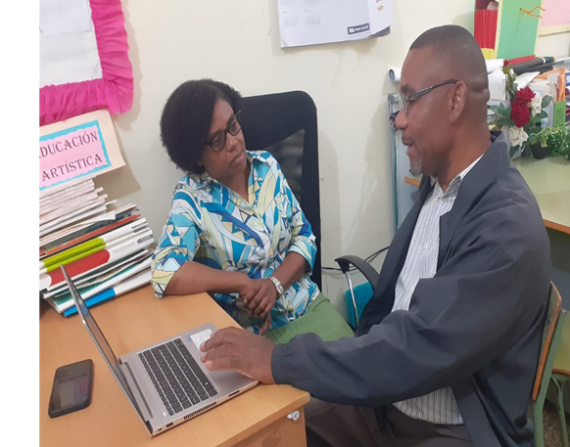
Entrevista dra. Santa Morel Juramentación de la Junta Distrital

capacitación a la Junta Distrital Reunión Ordinaria a la Junta Distrital
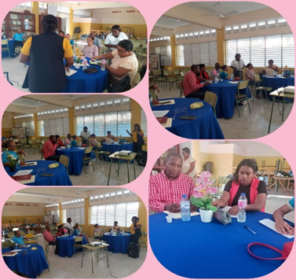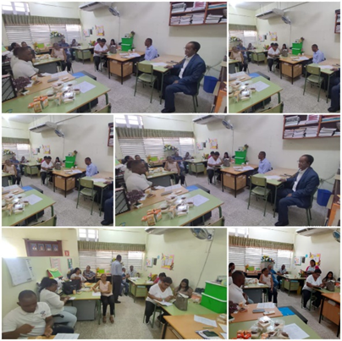
Taller Construyendo las Bases de los Aprendizajes Olimpiadas del nivel Primario
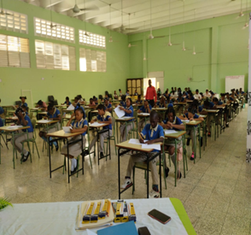
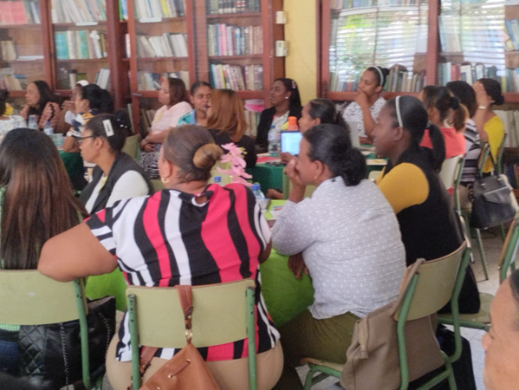

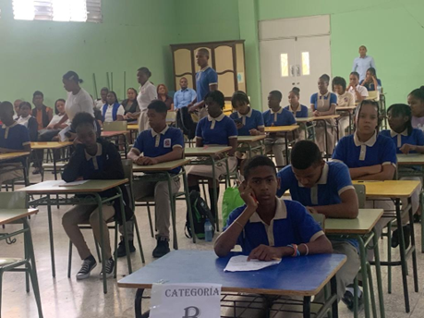
Olimpiada de nivel primario

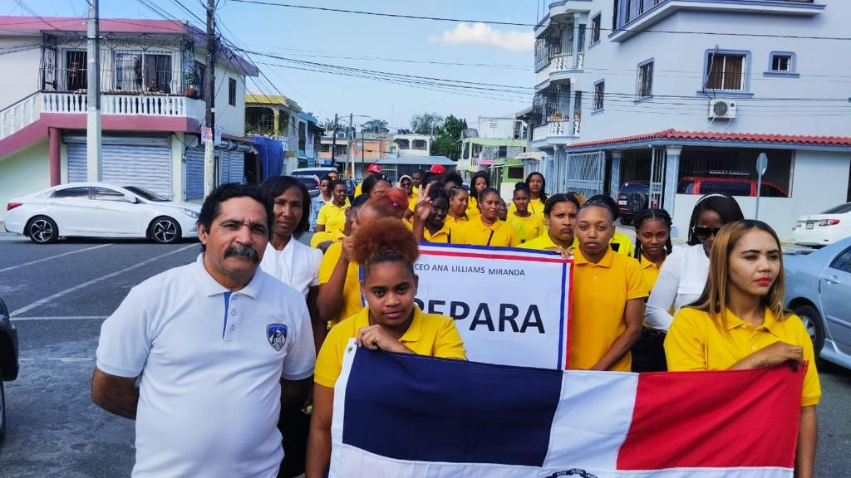
Marcha en el día de la independencia

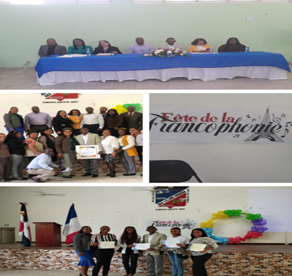
Festival presentaciones artísticas en francés
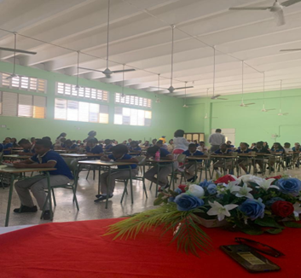
Olimpiadas de nivel primario

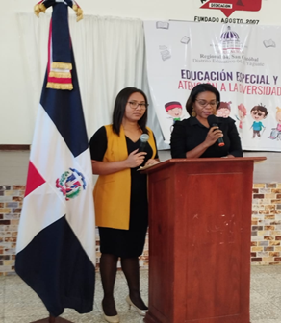
Proyecto de Buenas Prácticas Inclusivas

Inducción del primer congreso internacional taller con orientadores sobre la ordenanza 04-2018
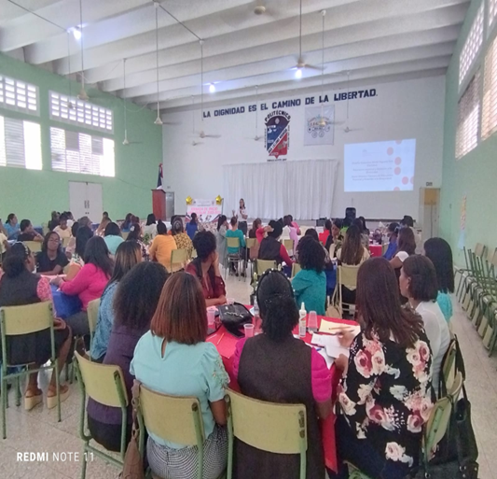
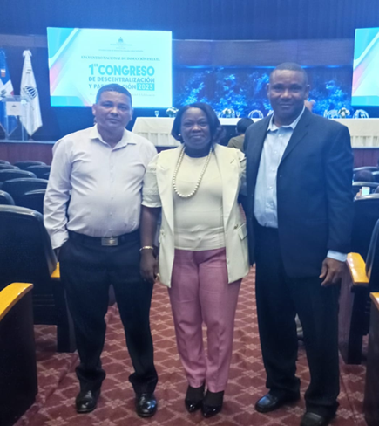

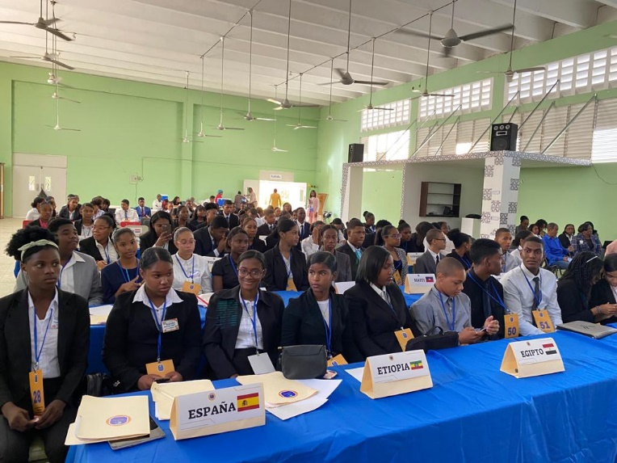

Celebración reunión sobre las naciones unidas Olimpiadas distrital de ciencias naturales
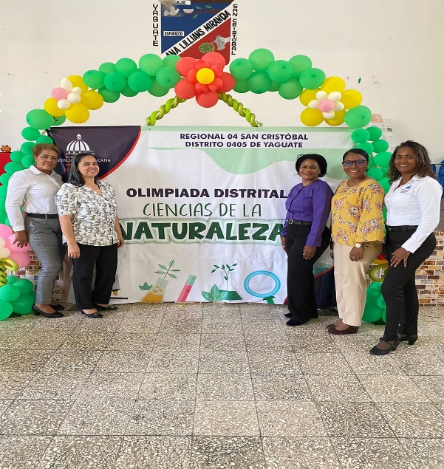

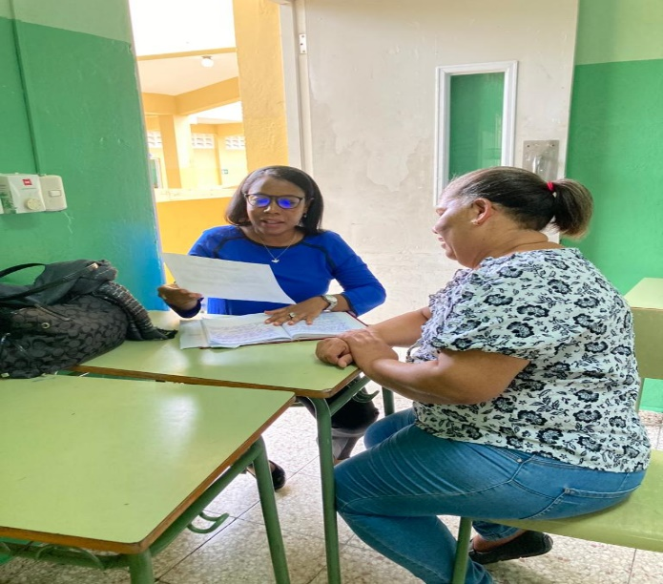
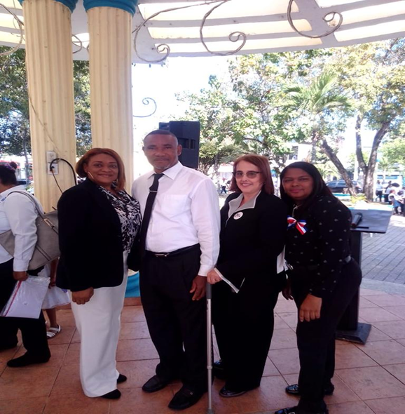
seguimiento al plan de mejora Celebración del día de la independencia nacional

Inducción al equipo de gestión Distrital
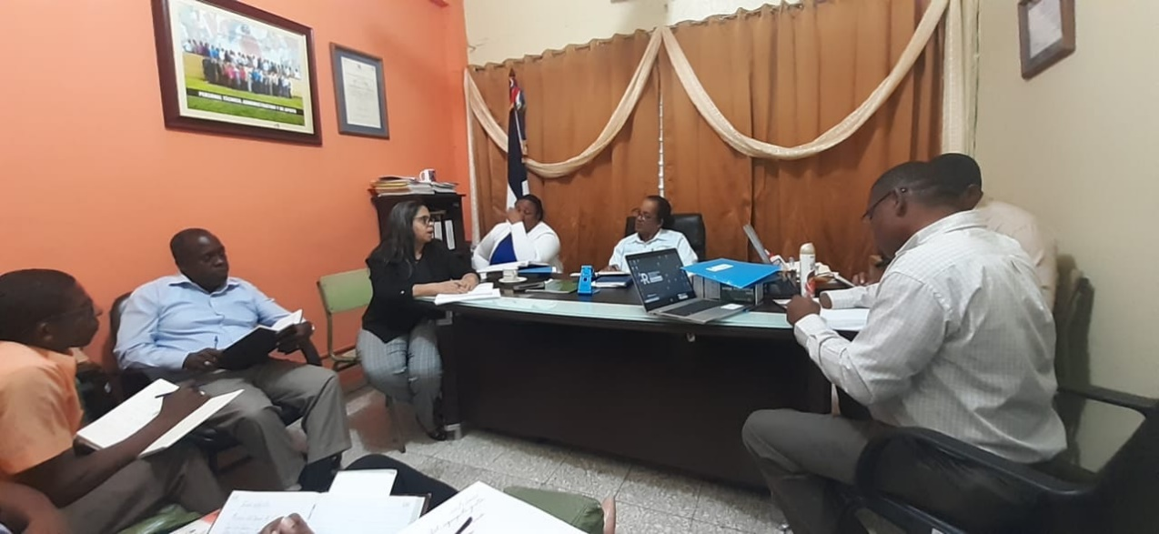

Videos de actividades

